مورد الهواء
الأسئلة:
إمتحان سنة 2005
إذا اخترتَ هذا الفصل، أجب عن جميع الأسئلة 1-8 . (عدد الدرجات لكل سؤال ولكل بند مسجل في نهايتهما)
سؤال 1
يعرض الرسم البياني الذي أمامك كمّيات انبعاث ملوِّثي هواء في إسرائيل، في السنوات 1980-2000.
انبعاث ملوثي هواء في إسرائيل (معدل للنسمة في السنة)
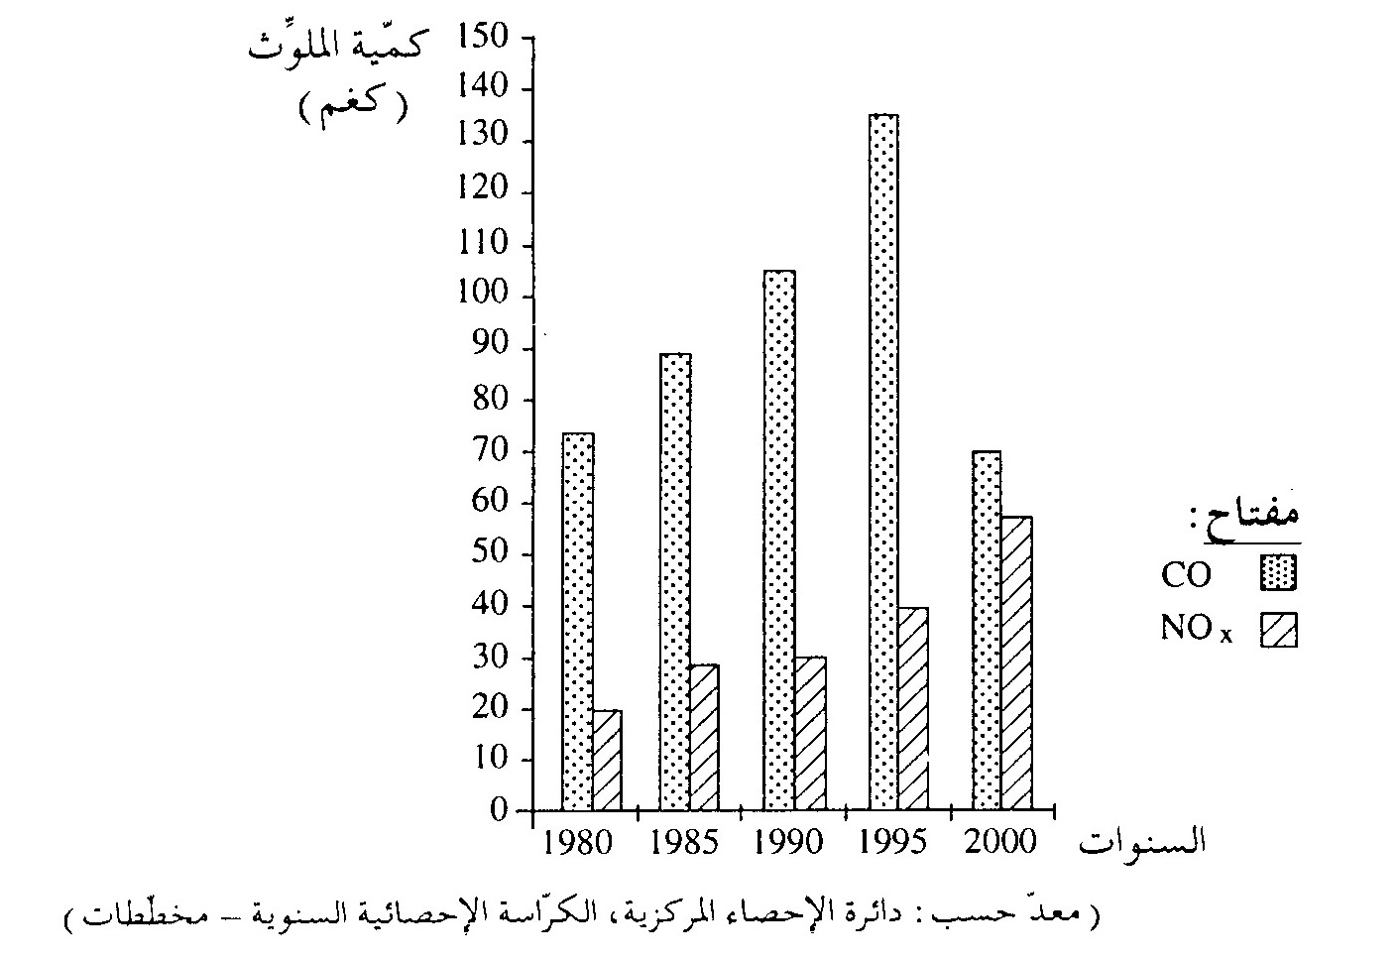
- إقترح تفسيراً لتوجه التغيّر في كمية انبعاث كل واحد من الملوِّثين. (6 درجات)
- أذكر تأثيراً سلبياً واحداً لـِ CO وتأثيراً سلبياً واحداً لـِ NO_{x} على صحة الإنسان. (6 درجات)

سؤال 2
أ) المركبة التي تسافر عندما تكون حركة السير مزدحمة تلوِّث أكثر من المركبة التي تسافر عندما تكون حركة السير سارية بشكل جيّد.
أعط سببين لذلك. (8 درجات)
ب) هناك نباتات تنمو على جانبي الطريق وتتضّرر من تلوث الهواء.
صف طريقة واحدة تتضرّر النباتات بها من تلوث الهواء. (4 درحات)

سؤال 3
يمكن أن يؤدي اتساع نطاق استعمال المواصلات العامة إلى تقليص تلوث الهواء.
أ) إشرح كيف يمكن أن تؤدي هذه العملية إلى تقليص تلوث الهواء. (6 درجات)
ب) إقترح طريقتين يمكن للسلطات وشركات المواصلات العامة أن تتخذهما لتوسيع نطاق إستعمال المواصلات العامة. (8 درجات)

سؤال 4
تتحرّك القطارات في إسرائيل اليوم بواسطة محركات ديزل، إلا أنهم يخططون في المستقبل تحريكها بواسطة محركات كهربائية. سيتم تزويد المحركات بكهرباء ستُنتج في محطات توليد الكهرباء وتسري في خطوط كهرباء ستُبنى على امتداد السكك الحديدية.
إشرح لماذا يمكن أن تساهم هذه العملية في تحسين جودة الهواء، رغم أنه أثناء إنتاج الكهرباء في محطات توليد الكهرباء تنبعث أيضاً ملوثات إلى الهواء. في إجابتك فصل سببين. (10 درجات)

سؤال 5
أمامك تفاعلان لعمليتين، II-I:
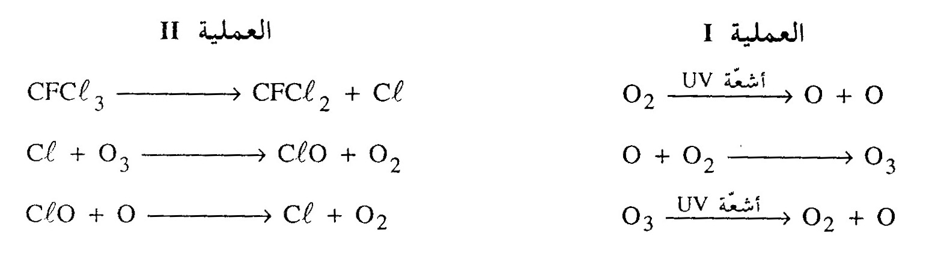
أ) أي من العمليتين II-I هي عملية طبيعية تحدث في الستراتوسفيرا، ويُحفظ فيها اتزان دينامي بين تكوّن الأوزون وتفكّكه، وأي من العمليتين تؤدّي إلى تقلّص طبقة الأوزون في الستراتوسفيرا؟ علّل إجابتك بواسطة تفسير العمليتين. (10 درجات)
ب) يعتقد العلماء أنه حتى إذا توقّف نهائياً انبعاث المواد التي تؤدّي إلى تقلص الأوزون في الستراتوسفيرا، فإنه ستمر سنوات كثيرة حتى تعود، في المناطق التي تضرّرت، تراكيز الأوزون إلى المستوى الذي كانت عليه قبل الاستعمال الواسع للمواد التي تؤدي إلى الإضرار بطبقة الأوزون.
إشرح لماذا يحتاج ذلك إلى وقت طويل. (5 درجات)

سؤال 6
تم في سنة 1987 توقيع بروتوكول مونتريال (امتداداً لوثيقة فينا)، والدول الـ 166 التي وقعت عليه تعهدت بوقف استعمال الپريئونات (المقصود : "الفرِيونات") تماماً حتى سنة 2000.
أ) لماذا تُعتبر مشكلة تقلّص الأوزون في الستراتوسفيرا مشكلة عالمية؟ (4 درجات)
ب) صف طريقتين يمكن للدولة التي وقعت على بروتوكول مونتريال العمل بهما كي تفي بتعهدها. (8 درجات)
جـ) صف صعوبة واحدة في تطبيق كل واحدة من الطريقتين اللتين وصفتهما في البند "ب". (المجموع– صعوبتان) (5 درجات)

سؤال 7
أ) كيف تساعد المداخن العالية في المصانع على تقليص الآثار السلبية للمصانع على البيئة؟ (4 درجات)
ب) صف وسيلتين إضافيتين (لا تتعلقان بعلو المداخن)، يمكن بواسطتهما تقليص تلوث الهواء من المصانع أو تقليص أضراره. (6 درجات)

سؤال 8
يعرض الجدول الذي أمامك المواصفات القياسية لملوِّثات مختلفة في إسرائيل.
التركيز المتوسط المسموح به (ملغم/م³) | مدة القياس | الملوِّث
0.230 | نصف ساعة | الأوزون
0.160 | 8 ساعات | الأوزون
0.500 | نصف ساعة | ثاني أكسيد الكبريت
0.280 | 24 ساعة | ثاني أكسيد الكبريت
0.060 | سنة واحدة | ثاني أكسيد الكبريت
0.300 | 3 ساعات | مادة جسيمية متطايرة
0.200 | 24 ساعة | مادة جسيمية متطايرة
0.075 | سنة واحدة | مادة جسيمية متطايرة
(معد حسب: תקנות למניעת מפגעים (איכות אוויר), התשנ"ב, 1992)
- حسب الجدول، ما هي العلاقة بين مدة القياس والتركيز المتوسط المسموح به للملوِّث؟ (4 درجات)
- إشرح لماذا هناك فروق في مواصفات جودة الهواء القياسية لملوِّث معين بالنسبة لمُدَد قياس مختلفة. (6 درجات)

إمتحان سنة 2006
سؤال 1
أ) صف كيف يتكون المطر الحامضي (גשם חומצי). (4 درجات)
ب) هل المطر الحامضي هو ملوِّث أولي أم ملوِّث ثانوي؟ علّل. (3 درجات)
جـ) أذكر ضرراً واحداً يتسبّب بتأثير المطر الحامضي. (3 درجات)

سؤال 2
في منطقة قروية جنوبي القدس وُجدت تراكيز أوزون عالية.
أ) إقترح تفسيراً لهذه المكتشَفات. تطرق في تفسيرك إلى حقيقة كَوْن الأوزون ملوِّثاً ثانوياً. (6 درجات)
ب) أذكر ضررين يسببهما التعرض للأوزون. (4 درجات)

سؤال 3
حُسب بواسطة نموذج حاسوبي تركيز الملوِّثات في ارتفاع سطح الأرض بالقرب من مدخنتين: ارتفاع إحدى المدخنتين 50 متر، وارتفاع الأخرى 200 متر.
كمية الملوِّثات التي تنبعث من المدخنتين متطابقة، وكذلك درجة حرارة الدخان في فتحتي المدخنتين متطابقتان. سرعة الرياح والاستقرار الجوي متطابقان.
نتائج حساب النموذج معروضة في الرسم البياني الذي أمامك.
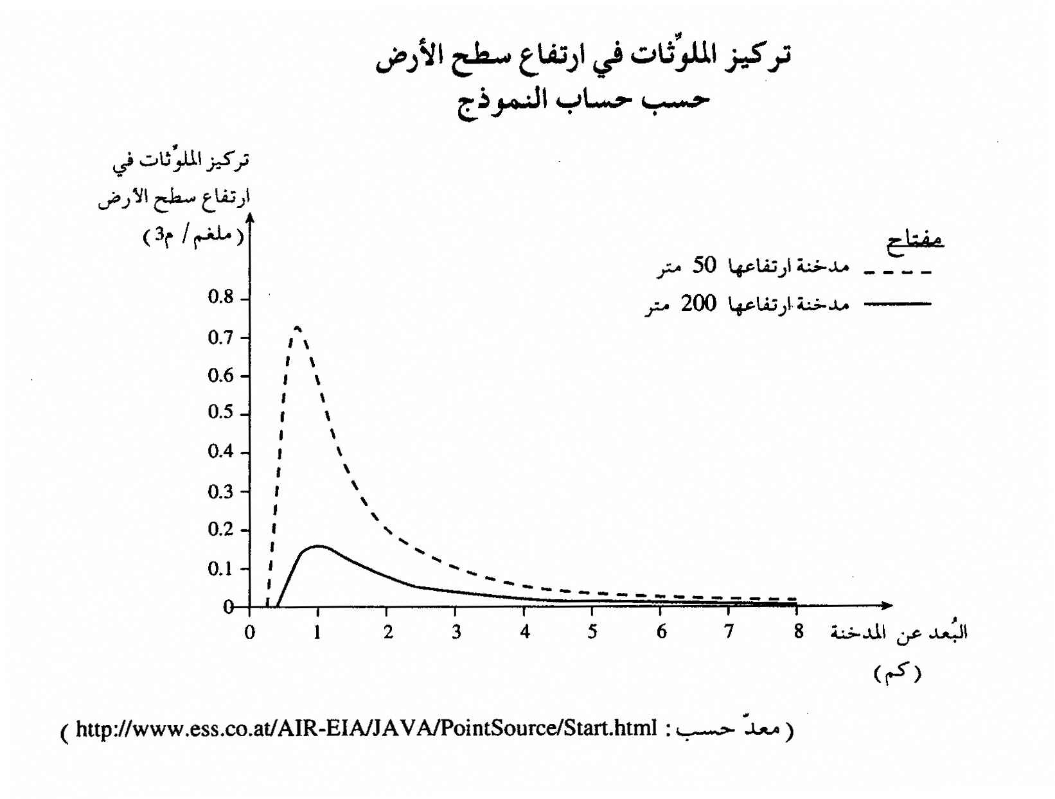
أ) صف نتائج حساب النموذج. (5 درجات)
ب) إقترح تفسيراً لهذه النتائج. (6 درجات)
جـ) كيف تتغير تراكيز الملوثات في ارتفاع سطح الأرض، إذا كانت سرعة الرياح أكبر؟ (3 درجات)

سؤال 4
أمامك رسمان بيانيان، 2-1. يعرض أحد الرسمين البيانيين تركيز ${\text{NO}}_{X}$ في تل أبيب في يوم ساد فيه طقس بارد وصافٍ، خالٍ من الغيوم والرياح. الرسم البياني الآخر يعرض تركيز ${\text{NO}}_{X}$ في تل أبيب في يوم ماطر مصحوب بالغيوم والرياح.
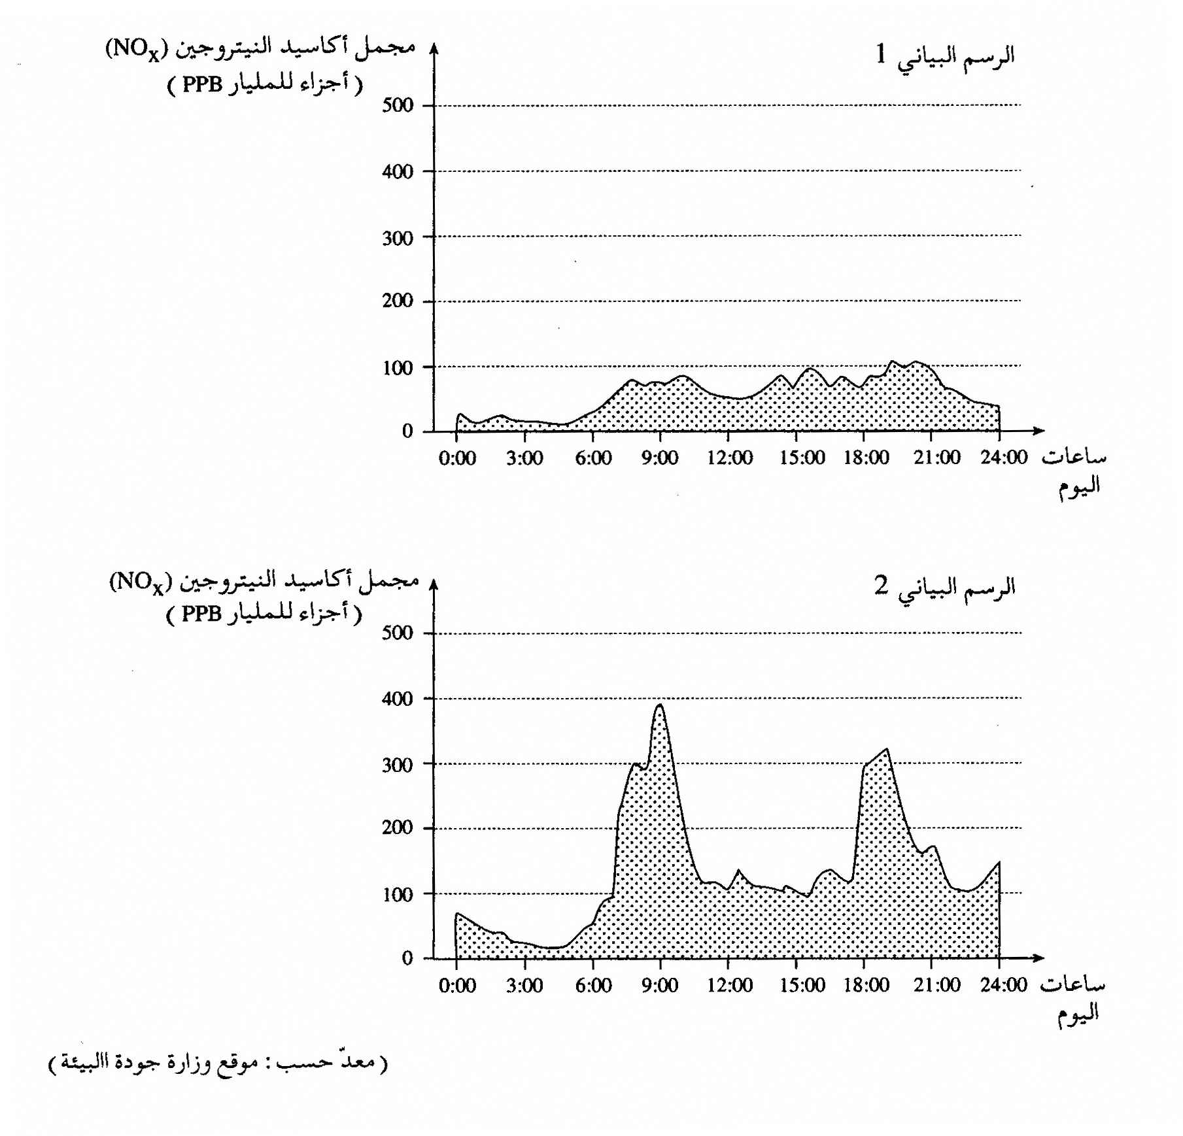
حدد الرسم البياني الذي يلائم كل حالة طقس. إشرح تحديدك. (10 درجات)

سؤال 5
الرسم البياني الذي أمامك يعرض المساهمة النسبية لمصدرَي تلوُّث (مواصلات وصناعة) في تكون ثلاثة غازات ملوِّثة $({\text{NO}}_{X},\text{CO},{\text{SO}}_{2})$.
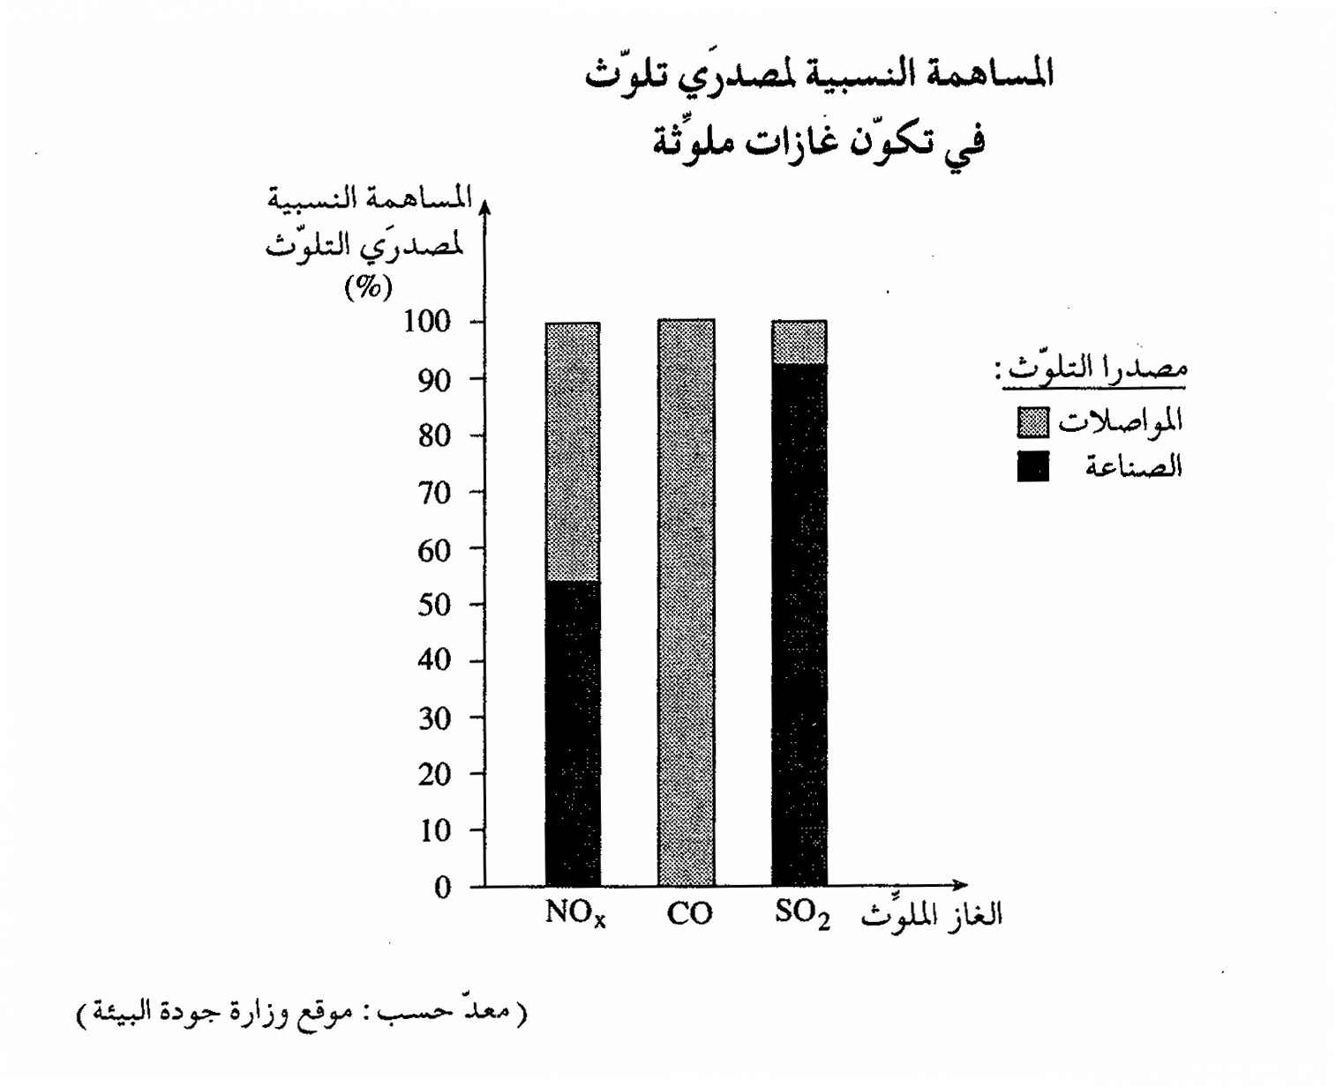
أ) صف المكتشَفات المعروضة في الرسم البياني. (6 درجات)
ب) إختر اثنين من الغازات الملوثة، وإشرح الطريقة التي يساهم بها كل واحد من مصدري التلوث في تكون كل ملوِّث إخترتَه. (8 درجات).

سؤال 6
تُتعبر الجُسيمات في الهواء ملوِّثات هواء.
أ) أذكر تأثيرين سلبيين لوجود الجسيمات في الهواء على المخلوقات الحيّة. (5 درجات).
ب) أذكر مصدرين لانبعاث الجسيمات إلى الهواء (باستثناء الصناعة). (5 درجات)
جـ) صِف طريقة واحدة يمكن بواسطتها تقليص انبعاث الجسيمات من الصناعة إلى الهواء. (5 درجات)

سؤال 7
يعرض الجدول الذي أمامك معطيات عن ثلاثة غازات الدفيئة الأساسية، التي يؤثر الإنسان على تركيزها في الجوّ.

GWP* | تركيز الغاز  سنة 1998  (أجزاء للمليون) | تركيز الغاز قبل  الثورة الصناعية  (أجزاء للمليون) | الغاز
1 | 365.00 | 280.00 | ثاني أكسيد الكربون $({\text{CO}}_{2})$
23 | 1.70 | 0.70 | الميثان $({\text{CH}}_{4})$
300 | 0.32 | 0.27 | أكسيد النيتروز $(N_{2}O)$
GWP*- مساهمة محتملة للتسخّن، مقياس يصف تأثير جزيء غاز واحد على التسخّن. يعتمد هذا المقياس على قدرة الغاز على امتصاص الأشعة الحرارية وعلى مدة مكوثه في الجو.
(معد حسب: United Nations Environment programs)
أ) إشرح ما هي غازات الدفيئة. (5 درجات)
ب) إختر واحداً من ثلاثة غازات الدفيئة التي في الجدول، وصِف طريقة واحدة يؤدي فيها نشاط الإنسان إلى ارتفاع تريكز هذا الغاز في الجو. (5 درجات)
جـ) للغاز $N_{2}O$ يوجد GWP عالٍ جداً، ومع ذلك مساهمته في ازدياد أثر الدفيئة ليست الأكبر. فسر هذه الحقيقة اعتماداً على المعطيات التي في الجدول. (5 درجات)

سؤال 8
يعرض الرسم البياني الذي أمامك كمية أكاسيد الكبريت التي تنبعث من أنواع مختلفة لمحطات توليد طاقة، لكل كيلو واط ساعة كهرباء يُنتج فيها.
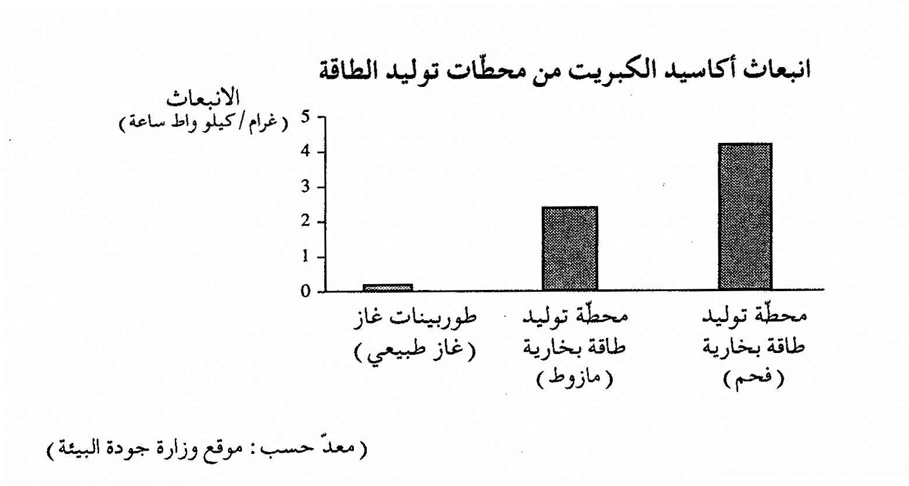
أ) إقترح تفسيراً للفروق في انبعاث أكاسيد الكبريت من الأنواع الثلاثة لمحطات توليد الطاقة. (8 درجات).
ب) أذكر ضرراً واحداً يمكن أن يحدث نتيجة انبعاث أكاسيد الكبريت إلى الهواء. (4 درجات)

إمتحان سنة 2007
إذا اخترتَ هذا الفصل أجب عن الأسئلة الثمانية 21-28.
في كل سؤال، أجب عن جميع البنود.
سؤال 21
أمامك رسم بياني يعرض تراكيز الملوِّثين NO وَ O₃ التي قيست في تل أبيب في ساعات مختلفة من اليوم في 2006/9/17 .
أ) صف المكتشَفات المعروضة في الرسم البياني.
ب) أي من الملوثين المعروضين في الرسم البياني هو ملوِّث أولي، وأيهما هو ملوِّث ثانوي؟ اشرح كيف تنعكس هذه الحقيقة في الرسم البياني. (5 درجات)
جـ) صف عملية تكون كل واحد من الملوِّثين اللذين في الرسم البياني. (6 درجات)
د) اقترح تفسيراً لتغير تركيز NO خلال اليوم. (4 درجات)

سؤال 22
أجرت وزارة جودة البيئة سنة 2002 فحوصاً لانبعاث أول أكسيد الكربون (CO) وانبعاث جسيمات من المركبات في منطقة جوش دان. وُجد في هذه الفحوص بأنه انبعث من 87 مركبة من 403 ملوِّثات بكمية تجاوزت المواصفات المسموح بها. (معد حسب: موقع وزارة حماية البيئة)
أ) أذكر ضرراً صحياً واحداً يمكن أن يتسبب من كل واحد من الملوِّثين – أول أكسيد الكربون والجسيمات (المجموع- ضرران). (3 درجات)
ب) إقترح طريقتين لتقليص التلوث من المركبات. (3 درجات)

سؤال 23
يعرض الرسم البياني الذي أمامك معطيات تُعَبِّر عن مشكلة عالمية.
أ) ما هو الغاز الذي تركيزه معروض في الرسم، وما هي المشكلة العالمية التي ترتبط بهذا الغاز؟ (5 درجات)
ب) لماذا تسبب هذه المشكلة أضراراً؟ (5 درجات)
جـ) اذكر ضررين يمكن أن يتسببا منها. (5 درجات)
د) تمت القياسات في بداية الربيع، حيث تكون هذه الظاهرة بارزة بشكل خاص. اشرح لماذا تكون هذه الظاهرة بارزة في هذه الفترة من السنة. (4 درجات)

سؤال 24
أ) (1) ما هي الفريئونات (CFC’_{S})؟
(2) اذكر استعمالين للفريئونات.
(5 درجات)
ب) اذكر أفضلية واحدة لاستعمال الفريئونات في الصناعة. (4 درجات)
جـ) (1) ما هو الضرر الذي يتسبب للبيئة من الفريئونات؟
(2) صف كيف تسبب الفريئونات هذا الضرر.
(5 درجات)

سؤال 25
يعرض الجدول الذي أمامك الكمية القصوى المسموح بها للاستهلاك السنوي للفريئونات في إسرائيل حسب السنوات.
كمية الفريئونات القصوى  للاستهلاك السنوي (طن) | السنوات
329 | 1989-1995
329 | 1996-2003
213 | 2004-2005
115 | 2010-2014
33 | 2015-2016
2 | 2020 وما بعد
(معد حسب: موقع وزارة حماية البيئة)
أ) أكتب سبباً واحداً لتخطيط تقليص استهلاك الفريئونات بشكل تدريجي وليس فورياً. (5 درجات)
ب) (1) حسب الجدول، ما هو التوجه بالنسبة لوتيرة التقليص المخطَّط لاستهلاك الفريئونات في إسرائيل؟
(2) اقترح تفسيراً لهذا التوجه.
(6 درجات)

سؤال 26
أ) كان الرصاص حتى السنوات الأخيرة ملوِّثاً شائعاً. اشرح لماذا. (4 درجات)
ب) اذكر ضرراً صحياً واحداً يتسبب في أعقاب التعرض للرصاص. (4 درجات)
جـ) نجحوا في دول كثيرة في خَفْض مستويات الرصاص في الهواء بشكل ملحوظ. اذكر طريقة واحدة لخفض مستوى الرصاص في الهواء. (4 درجات)

سؤال 27
تحاول جمعية "أدام طيفع فدين" دفع تشريع "قانون الهواء النقي في إسرائيل".
في بحث أجرته الجمعية وُجد بأن تطبيق القانون يمكنه أن يؤدي إلى توفير معدّله حوالي 270 مليون دولار في السنة للاقتصاد الإسرائيلي حتى سنة 2020.
(معد حسب: موقع جمعية أدام طيفع فدين)
- تطبيق القانون منوط بتكاليف أيضاً. أعط مثالاً واحداً لتكاليف كهذه. (4 درجات)
- اذكر نوعَي مصروفات، يمكن أن يؤدي تطبيق القانون إلى التوفير فيهما. (3 درجات)

سؤال 28
تعمل وزارة حماية البيئة على تحديد "مقياس أخضر" للمركبات، يُدَرِّج السيارات حسب مدى التلوث الذي ينبعث منها: كلما كانت السيارة أقل تلويثاً، كان "مقياس الأخضر" أعلى. يعتمد حساب المقياس على معطيات كمية الملوثات التي تنبعث من المركبة لكل كيلومتر، وعلى مدى ضرر كل ملوث.
يفصِّل الجدول الذي أمامك التكاليف المقدَّرة للأضرار التي تتسبب في أعقاب انبعاث الملوثات المختلفة (تكلفة متوسطة في أوروبا).
الملوث | التكلفة المقدرة للضرر  (يورو/ طن ملوِّث)
الجسيمات | 20000
NOx | 10000
هيدروكربونات (HC) | 900
ثاني أكسيد الكربون (CO₂) | 30
(معد حسب: קווה י', ירוק יותר משתלם יותר, הארץ The Marker, 14/10/06)
أ) إقترح سبباً واحداً لاختلاف تكاليف الضرر الذي تسببه الملوثات المختلفة. (4 درجات)
ب) إقترح طريقة واحدة لتحديد المقياس الأخضر. (4 درجات)
جـ) إقترح طريقة واحدة يمكن أن تتخذها السلطات لتشجيع استخدام سيارات مقياسها الأخضر عالٍ. (4 درجات)

إمتحان سنة 2009
إذا اخترت هذا الموضع، أجب عن أربعة الأسئلة 9-12.
في كل سؤال، أجب عن جميع البنود.
9. أ. ما هو الانقلاب الحراري (الإنفرسيا)؟
ب. كيف تؤثر حالة الانقلاب الحراري على تلوّث الهواء؟ اشرح إجابتك.

10. يعرض الجدول الذي أمامك انطلاق ملوِّثات من محطات لتوليد الكهرباء تستعمل نوعين مختلفين من الوقود الأحفوري.
نوع الملوِّث | محطة فحم  (غرام/كيلواط في الساعة) | محطة غاز طبيعي  (غرام/كيلواط في الساعة)
$${\text{SO}}_{2}$$ | 0.9 | 0.1
$${\text{NO}}_{2}$$ | 0.6 | 0.2
$${\text{CO}}_{2}$$ | 0.9 | 0.4

- اختر أحد الملوِّثات التي في الجدول، ثم أجب عن البندين الفرعيين (1)-(2).
      - كيف يتكون الملوِّث الذي اخترتَه؟
      - بالنسبة للملوِّث الذي اخترتَه، اذكر سبباً ممكناً واحداً للفرق بين انطلاقه من محطة الفحم وانطلاقه من محطة الغاز الطبيعي.
- قررت مؤخراً لجنة البنى التحتية الوطنية إنشاء محطة فحم جديدة في أشكلون. المنظمات الخضراء اعترضت على هذا القرار.
      - اعتمد على الجدول، واقترح ادّعاءً واحداً يمكن أن تدّعيه المنظمات الخضراء.
      - اكتب ادّعاءً واحداً يمكن أن تطرحه لجنة البنى التحتية الوطنية لتبرير قرارها.

11. في عدد من الدول الأوروبية جزء من نسبة الضريبة التي تفرضها الحكومات على وقود السيارات الخاصة هو ضريبة على انطلاق ثاني أكسيد الكربون.
هل فرض ضريبة على انطلاق ثاني أكسيد الكربون يقلّص التكاليف غير المباشرة لاستعمال السيارات الخاصة في هذه الدول أم يزيدها؟ اشرح إجابتك.

12. يصف التخطيط الذي أمامك تكوّن الاحتباس الحراري.
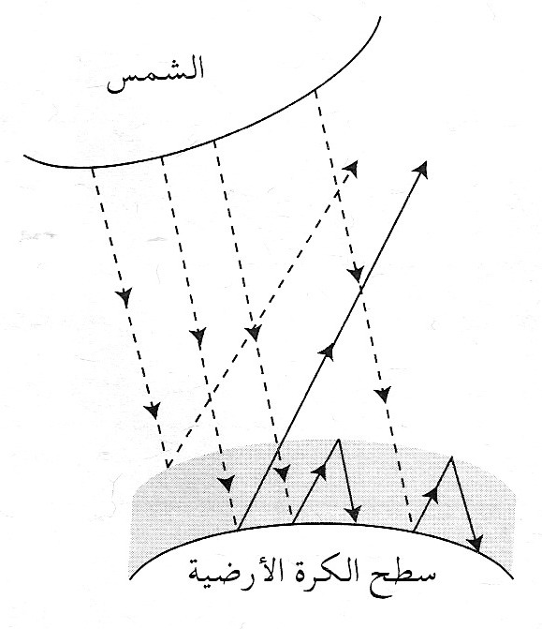
- استعن بالتخطيط واشرح كيف يتكون الاحتباس الحرراي.
- الاحتباس الحراري حيوي لوجود الحياة على سطح الكرة الأرضية. فسّر لماذا.
جـ. (1) اذكر ثلاثة أعمال يمكن القيام بها لتقليص تزايد الاحتباس الحراري.
(2) اشرح كيف يقلص كل واحد من الأعمال التي ذكرتَها تزايد الاحتباس الحراري.

المنظومات البيئية والتنوع البيولوجي
الأسئلة:
إمتحان سنة 2007
القسم الأول
إذا اخترتَ هذا الموضوع، أجب عن أربعة الأسئلة 1-4.
في كل سؤال، أجب عن جميع البنود.
سؤال 1
يعرض الرسم البياني الذي أمامك التغيرات التي حدثت والتوقعات المستقبلية للتغيرات في عدد السكان وعدد الأنواع في العالم.

أ) صِف الظاهرة المعروضة في الرسم البياني. (4 درجات)
ب) إشرح المصطلح "خدمات المنظومة البيئية"، وأعط مثالين لخدمات كهذه. (5 درجات)
جـ) كيف تؤثر الظاهرة المعروضة في الرسم البياني على جودة خدمات المنظومة البيئية في عصرنا؟ إشرح. (5 درجات)

سؤال 2
يعرض الجدول الذي أمامك معطيات عن عدد أنواع العصافير التي سُجِّلت في مشاهدات في دول مختلفة.

الدولة | المساحة  (كم²) | العدد الكلي  لأنواع العصافير | عدد أنواع العصافير  لـِ 1000 كم²
بريطانيا | 244400 | 489 | 2.0
ألمانيا | 356500 | 258 | 0.73
إسرائيل | 29600 | 501 | 16.9
مصر | 990000 | 427 | 0.43
السودان | 2500000 | 871 | 0.35
الصين | 9800000 | 1198 | 0.12
(معد حسب: לשם י', ובהט ע', לטוס עם הציפורים, הוצאת ידיעות אחרונות וספרי חמד)
أ) حدِّد أية دولة من التي في الجدول تنوع أنواع العصافير فيها هو الأكبر. علِّل تحديديك. (5 درجات)
ب) إقترح سبباً ممكناً واحداً لكون الدولة التي ذكرتَها في البند "أ" تتمتع بأكبر تنوع لأنواع العصافير. (5 درجات)

سؤال 3
التفاوت الوراثي هو أحد مقاييس التنوع البيولوجي.
أ) ما هي أهمية التفاوت الوراثي؟ (5 درجات)
ب) إعرض عاملاً واحداً يمكن أن يؤدي إلى تقليص التفاوت الوراثي في عشيرة معينة. (4 درجات)
جـ) أذكر وصِف طريقة واحدة يمكن بواسطتها زيادة التفاوت الوراثي في عشيرة معينة بشكل اصطناعي. (5 درجات)

سؤال 4
البراميسيوم هو مخلوق وحيد الخلية ينمو في المياه العذبة ويتغذّى من المواد العضوية الموجودة في المياه. قام باحثون بتنمية نوعين من البراميسيوم في معالجتين في المختبر:
في المعالجة I – نُمِّي النوعان في نفس وعاء الماء، وفي المعالجة II – نُمِّي كل نوع في وعاء منفرد. شروط التنمية في جميع الأوعية كانت متطابقة.
يعرض الرسمان البيانيان اللذان أمامك نمو عشيرة البراميسيوم في كل واحد من المعالجتين.
- صِف النتائج التي نتجت في كل واحدة من المعالجتين. (6 درجات)
- اشرح الفرق الذي نتج في النتائج بين المعالجة I والمعالجة II. (6 درجات)

إمتحان سنة 2008
إذا اخترتَ هذا الموضوع، أجب عن أربعة الأسئلة 1-4.
في كل سؤال، أجب عن جميع البنود. (عدد الدرجات لكل بند مُسَجَّل في نهايته).

1. وقّعت دولة إسرائيل على ميثاق المحافظة على التنوّع البيولوجي، ووفقاً له التزمت بمنع دخول أنواع غازية، وإذا دخلت - يجب السيطرة عليها أو إبادتها.
(معدّ حسب: ميثاق بشأن المحافظة على التنوع البيولوجي، حزيران، 1992)
أ. صِف خطراً واحداً يسببه دخول الأنواع الغازية. (4 درجات)
ب. صِف طريقتين يمكن بواسطتهما ان تدخل أنواع غازية إلى دولة معينة. (5 درجات)
جـ. صِف طريقة مواجهة واحدة لظاهرة دخول الأنواع الغازية. (3 درجات)

2. في استطلاع نباتي أُجري في إسرائيل في العقد الأخير سُجِّلت جميع أنواع النباتات المعروفة في إسرائيل. قورنت نتائج هذا الاستطلاع بنتائج استطلاعات أُجريت قبل سنة 1966. الأنواع التي تم توثيقها في البلاد قبل سنة 1966 ولم يجدوها في الاستطلاع الأخير، عُرِّفت على أنّها منقرضة.
يعرض الجدول الذي أمامك عدد الأنواع الكلي للنباتات في إسرائيل من عدة أشكال حياتية، وعدد الأنواع التي انقرضت من بينها.
الشكل الحياتي | عدد الأنواع الكلي | عدد الأنواع التي انقرضت
حولية | 1034 | 32
شجيرة | 69 | 3
شجرة | 60 | 1
متسلّقة | 29 | 0
نبات مائي | 39 | 10
(معدّ حسب: פרגמן, א', וחוב', הצמחים שנכחדו מישראל, אקולוגיה וסביבה 4, 1999)
أ. اذكر عاملين يمكن أن يؤدّيا إلى انقراض النوع. (6 درجات)
ب. من بين الأشكال الحياتية التي في الجدول، ما هو الشكل الحياتي الذي فيه أعلى نسبة لانقراض الأنواع؟ علّل إجابتك بمساعدة المعطيات التي في الجدول، واقترِح تفسيراً لكون نسبة انقراض الأنواع، من هذا الشكل الحياتي بالذات، هي الأعلى. (8 درجات)

3. أراد باحثون فحص إذا كانت هناك علاقات متبادلة بين أشجار الصنوبر وفطريات من نوع ميكوريزا. لهذا الغرض، شُتلت 200 نبتة صنوبر في شروط بيئية متطابقة.
أصابوا 100 شتلة بعدوى فطر جذور من نوع ميكوريزا، وَ 100 شتلة لم يصيبوها بعدوى الفطر.
يعرض الرسم البياني الذي أمامك نِسَب بقاء نباتات الصنوبر من المجموعتين خلال سنة بعد الشَّتْل.
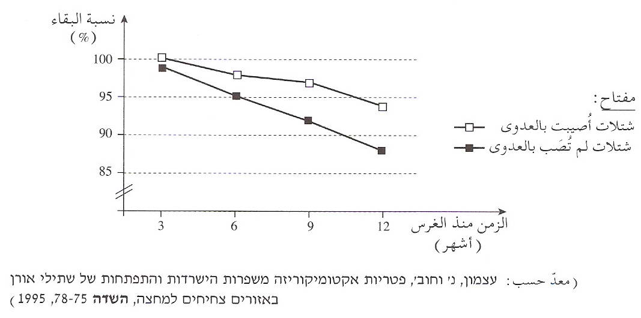
هل هناك علاقات متبادلة بين الصنوبر والفطر؟
إذا كانت إجابتك نعم – أي نوع علاقات متبادلة يمكن أن تكون بينهما؟ علّل حسب الرسم البياني, إذا كانت إجابتك لا – اشرح كيف حدّدتَ ذلك. (10 درجات)

4. يعرض الرسم البياني الذي أمامك التغيّرات في عدد الأنواع وفي الكتلة الإحيائية خلال تعاقب ثانوي، في قطعة أرض معينة، في منطقة طقسها معتدل، خلال 160 سنة.
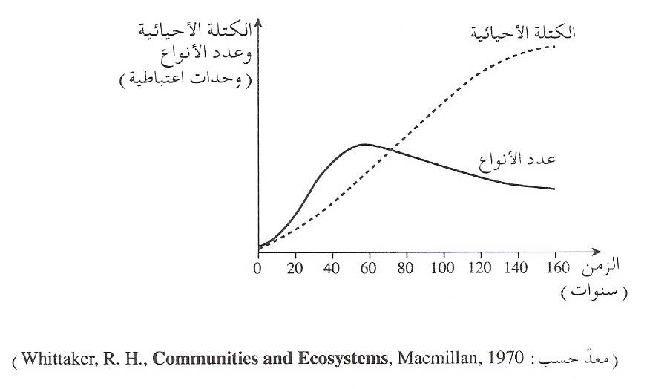
- ما هو التعاقب؟ وما هو التعاقب الثانوي؟
- (1) صِف حسب الرسم البياني التغيرات التي طرأت على عدد الأنواع وعلى الكتلة الإحيائية في قطعة الأرض خلال التعاقب.
(2) اقترِح تفسيراً لهذه التغيرات. (4 درجات)

إمتحان سنة 2009
إذا اخترت هذا الموضع، أجب عن أربعة الأسئلة 1-4.
في كل سؤال، أجب عن جميع البنود.

1. يعرض الرسم البياني الذي أمامك عدد أنواع البرمائيات والزواحف التي تعيش في عدة جزر، الشروط المناخية فيها متشابهة.
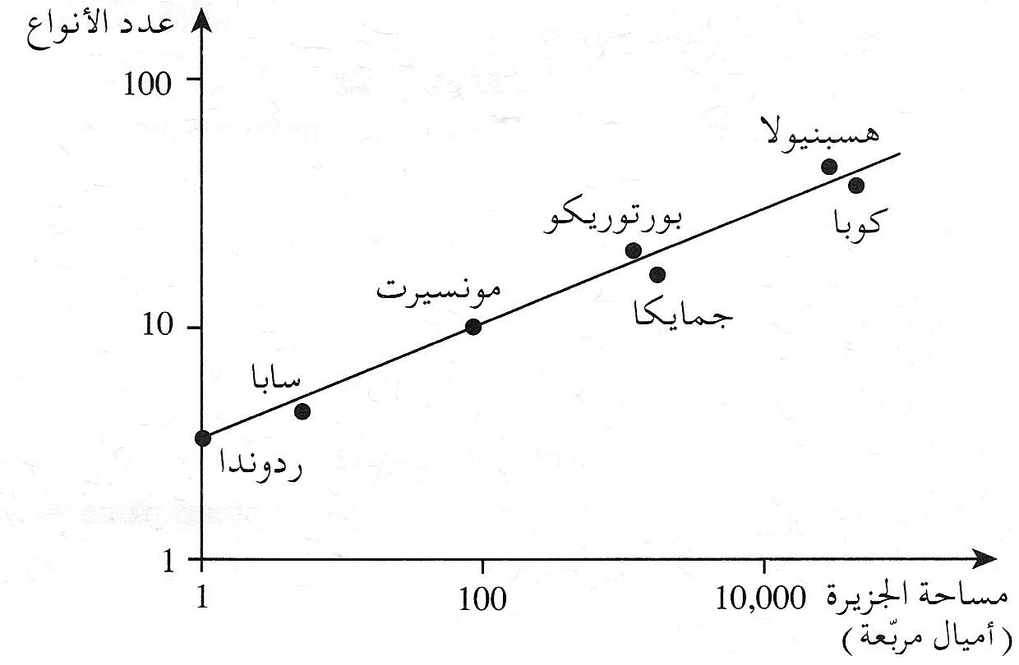
(معد حسب: אמיר, ר', טבע בעולם משתנה, תל, 2005)
أ. ما هو التوجه الذي يظهر في الرسم البياني؟ اقترح تفسيراً لهذا التوجه.
ب. اقترح عاملاً واحداً آخر، بالإضافة إلى مساحة الجزيرة والشروط المناخية التي تسود فيها، يمكنه أن يؤثر على عدد الأنواع في الجزيرة.
جـ. في حالات كثيرة يوجد في الجزر عدد أكبر من الأنواع المتوطِّنة لوحدة مساحة مما في القارة المجاورة.
(1) ما هو النوع المتوطِّن؟
(2) اقترح تفسيراً لوجود عدد أكبر من الأنواع المتوطِّنة لوحدة مساحة في الجزر مما في القارة المجاورة.

2. اعرض ملاءمة واحدة لنبتة وملاءمة واحدة لحيوان للبيئة الصحراوية، واشرح الأفضلية التي تكتسبها النبتة أو يكتسبها الحيوان من كل واحدة من الملاءمتين اللتين عرضتَهما.

3. في سنة 1955، وصلت عدّة حمامات إلى منطقة لم يكن فيها حمامات في الماضي.
يعرض الرسم البياني الذي أمامك عدد الحمامات في هذه المنطقة في السنوات 1955-1970.
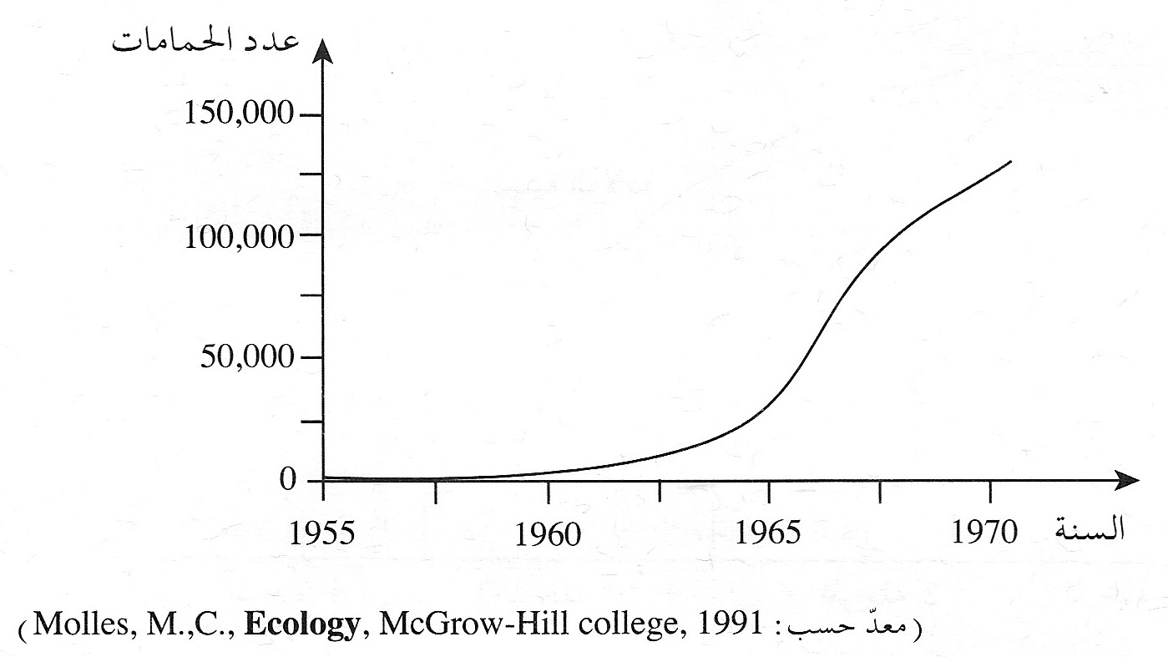
أ. (1) صف النتائج المعروضة في الرسم البياني.
(2) اقترح تفسيراً لهذه النتائج.
ب. الباحثون الذين بحثوا انتشار الحمامات في المكان في سنة 1970، طرحوا ثلاث فرضيات بالنسبة للتغير الذي سيطرأ على عدد الحمامات في السنوات العشر التالية:
i. ستزداد عشيرة الحمامات.
ii. لن يتغير حجم عشيرة الحمامات.
iii. ستقل عشيرة الحمامات.
بالنسبة لكل واحدة من هذه الفرضيات الثلاث، اقترح تعليلاً واحداً يدعمها (المجموع - ثلاثة تعليلات)

4. يعرض الرسم البياني الذي أمامك التغيرات الديمغرافية التي يُتوقَّع حدوثها خلال الزمن في عشيرة الإنسان حسب نظرية الانتقال الديمغرافي.
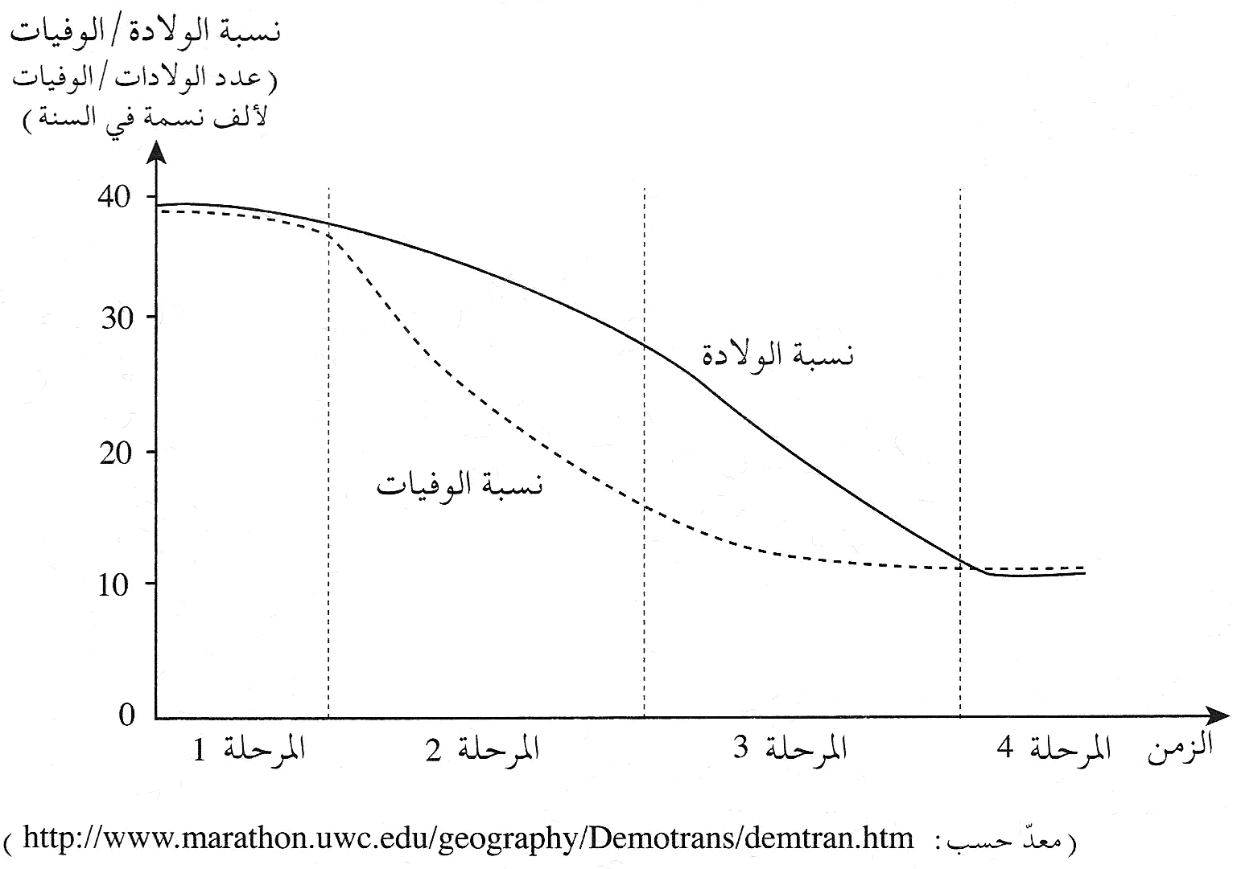
- صف التغيرات في نسب الولادة وفي نسب الوفيات في كل واحدة من المراحل الأربع المعروضة في الرسم البياني.
- اختر إحدى المراحل، وأجب عن البندين الفرعيين (1)-(2).
(1) اشرح توجهات نسب الولادة ونسب الوفيات في المرحلة التي اخترتها.
(2) ماذا يحدث لحجم العشيرة في المرحلة التي اخترتَها – يزداد أم يقل أم لا يتغير؟ علل إجابتك.
جـ) في أية مرحلة/مراحل من المراحل المعروضة في الرسم البياني يمكن أن تتواجد دولة نامية، وفي أية مرحلة/مراحل – دولة متطورة؟

النفايات الصلبة
الأسئلة:
إمتحان سنة 2002
في فحص مقارن لتركيب النفايات الصلبة في إسرائيل وفي الولايات المتحدة حصلوا على النتائج المعروضة في الجدول الذي أمامك.
نسبة موادّ مختلفة (نسب مئوية) في النفايات الصلبة
في إسرائيل وفي الولايات المتحدة
الولايات المتحدة (%) | إسرائيل (%) | المادّة
31 | 56 | مادة عضوية
37 | 21 | ورق وكرتون
4 | 3 | منسوجات
8 | 12 | مواد بلاستيكية
7 | 3 | زجاج
3.5 | 4 | معادن
9.5 | 1 | متفرّقات
100 | 100 | المجموع
أجب عن أربعة من الأسئلة 7-11 (لكل سؤال – 19 درجة) وأجب عن السؤال 12 (24 درجة).

7. القيمة الحرارية (ערך ההיסק) للنفايات في إسرائيل أقل من القيمة الحرارية للنفايات في الولايات المتحدة.
ما هي القيمة الحرارية؟ إشرح لماذا القيمة الحرارية للنفايات في البلاد أقل من القيمة الحرارية للنفايات في الولايات المتحدة (استعن بالجدول).

8. في بلاد كثيرة في العالم تُعالَج معظم النفايات الصلبة بالحرق.
أ. أذكر أفضليتين لهذه الطريقة. (10 درجات)
ب. ما هي المشكلة الأساسية التي تكمن في حرق النفايات الصلبة، وكيف يمكن مواجهتها؟ (9 درجات)

9. يتّبعون في البلاد طريقة لمعالجة النفايات، تُسمى "الطمر الصحّي" (קבורה סניטרית).
أ. ما هو الطمر الصحي؟ (7 درجات)
ب. أذكر أفضليتين وسلبية واحدة لهذه الطريقة. (12 درجة)

10. في عملية إنتاج الكومبوست هناك عدّة مراحل.
أ. أذكر ما هي هذه المراحل. بالنسبة لكل مرحلة، أذكر كم من الوقت تستغرق، وما هو مدى درجات الحرارة التي تتمّ فيه. (10 درجات)
ب. فصّل مميزات كل واحدة من مراحل عملية إنتاج الكومبوست. (9 درجات)

11. يُستعمل الكومبوست لرفع جودة التربة.
أ. أذكر وإشرح أفضليتين لإستعمال الكومبوست. (10 درجات)
ب. أذكر وإشرح سلبيتين لإستعمال الكومبوست). (9 درجات)

السؤال 12: (إلزامي!)
كمخطِّط بيئي أُلقي على عاتقك تخطيط مصنع لأنتاج الكومبوست. بإمكانك إنشاء المصنع في قرية أو في مدينة.
اذكر اعتبارين يوجّهانك في تحديد موقع إنشاء المصنع.
إشرح إعتبارَيْك من الناحية البيئية وكذلك من الناحية الاقتصادية.

إمتحان سنة 2003
إذا اخترتَ هذا الفصل، أجب عن جميع الأسئلة العشرة 11-20.
في الجدول الذي أمامك عرض للقيَم الحرارية (ערכי ההיסק) لمركبات مختلفة للنفايات الصلبة.
الجدول 1: القيم الحرارية لمركبات مختلفة للنفايات الصلبة
القيمة الحرارية  (كيلو سعر حراري/كغم) | المركِّبات
11،000 | بولي إيثلين وبولي بروبيلين
12،000-10،000 | وقود
9،900 | بولي سترين
6،000 | مطاط
4،500 | ورق جرائد
3،800 | منتجات أقمشة
3،700 | خشب
1،400 | نفايات غذاء
(معدّ حسب אלקלעי ח' ורם א', "פלסטיקה וסביבה – היבטים אקולוגיים של פסולת חומרים פלסטיים", הביוספירה כ"א, 2-1, 1991)
11. أ. ما هي القيمة الحرارية؟ (3 درجات)
ب. بولي إيثلين وبولي بروبيلين وبولي سترين هي مواد بلاستيكية.
حسب الجدول 1 – لأي غرض يجدر استعمال النفايات المكونة من هذه المواد؟ علل إجابتك. (4 درجات)
جـ. أذكر تأثيراً سلبياً واحداً على البيئة يمكن أن ينبع من العملية اللازمة من أجل الاستعمال الذي اقترحته في البند "ب". (4 درجات)

12. أ. ما هي معالجة النفايات المتكاملة (טפול משולב בפסולת)؟ (4 درجات)
ب. حسب الجدول 1 – أعط تعليلاً واحداً لأفضلية معالجة النفايات المتكاملة على معالجة غير متكاملة. (6 درجات)
13. أ. ما هو التحلّل الحيوي للمواد العضوية (קומפוסטציה)؟ (3 درجات)
ب. حسب الجدول 1، أذكر نوعَي نفايات يلائمان التحلّل الحيوي للمواد العضوية، ونوعَي نفايات لا يلائمان التحلّل العضوي للمواد العضوية. علّل إجابتك. (8 درجات)

في الرسم البياني الذي أمامك عرض لنسب استعمال المواد البلاستيكية لأغراض مختلفة، في البلاد وفي العالم.
نسب استعمال المواد البلاستيكية لأغراض مختلفة، في البلاد وفي العالم
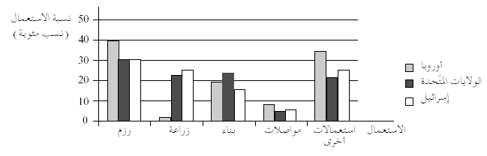
في الجدول 2 الذي أمامك عرض لمدة إستعمال المنتجات البلاستيكية لأغراض مختلفة، في البلاد وفي العالم.
الجدول 2: مدة استعمال المنتجات البلاستيكية
مدة الإستعمال | الإستعمال
أقل من سنة | رزم
سنة حتى 10 سنوات | زراعة
أكثر من 10 سنوات | بناء
أكثر من سنة | مواصلات
(معد حسب אלקלעי ח' ורם א', "פלסטיקה וסביבה – היבטים אקולוגיים של פסולת חומרים פלסטיים", הביוספירה כ"א, 2-1, 1991)

14. أ. أي استعمال للمواد البلاستيكية – الرزم أم الزراعة أم البناء أم احتياجات المواصلات – يخلق أشد مشكلة بيئية، في أوروبا وفي الولايات المتحدة وفي البلاد؟ أعطِ تعليلين لتحديدك: واحداً من الرسم البياني وآخر من الجدول 2. (6 درجات)
ب. إقترح طريقتين (باستثناء الإستعمال الذي إقترحته في إجابتك عن السؤال "اا ب") لتقليص أضرار النفايات التي تتكون من مواد بلاستيكية على البيئة. (6 درجات)

15. أ. إشرح ما هي عملية التحلل الحراري (פירוליזה). (4 درجات)
ب. لأي غرض تُستعمل نواتج التحلّل الحراري؟ (6 درجات)

16. أ. أحد نواتج عملية التحلّل الحراري هو غاز الميثان (CH₄).
أذكر طريقة أخرى (غير التحلّل الحراري) لاستخراج الميثان من النفايات الصلبة.
في إجابتك أذكر فرقاً واحداً وتشابهاً واحداً بين الطريقة التي ذكرتها وعملية التحلّل الحراري. (6 درجات)
ب. عندما لا تُعالج النفايات البيتية الرطبة، هناك خطر لاندلاع حرائق في أكوام النفايات. إشرح لماذا. (4 درجات)

17. أمامك ادّعاءان من مقالين.
الادعاء "أ": "المساحة التي ستلزم لطمر النفايات في دولة إسرائيل خلال كل القرن الحادي والعشرين هي حوالي 25 كم مربع، والتي تشكل عُشراً بالمئة فقط من مجموع مساحة الدولة في إطار حدود الخط الأخضر".
(معد حسب מ' שכטר, הביוספירה כ"ג, 1, 1993)
الادعاء "ب": لو طُمرت النفايات في دولة إسرائيل (حوالي 2.7 مليون طنّ في السنة) خلال القرن الحادي والعشرين بعد ضغطها في موقع واحد حتى ارتفاع 10 أمتار فإن ذلك يحتاج مساحة 45 كم مربع".
(معد حسب ענבר י' וגיל י', הביוספירה כ"ג, 1, 1993)
إسما المقالين اللذين أُخذ منهما الادعاءات هما:
"ואף על פי כן - מחזור /رغم كل شيء – تحديث"،
"מחזור – לא להגזים בבקשה /تحديث – بدون مبالغة من فضلك".
لائم كل اسم مقال لادعاء. علّل اختيارك. (10 درجات)
18. بافتراض أن البديل للتحديث هو مزبلة مفتوحة، أعطِ تعليلين بيئيين مع التحديث وتعليلين اقتصاديين ضدّ التحديث. (8 درجات)

19. هل ستغيّر إجابتك عن السؤال 18، إذا كان الافتراض أن البديل للتحديث هو طمر صحّي؟ إشرح. (8 درجات)

20. أ. لماذا يُعتبر المحجر المهجور مكاناً ملائماً لإستعماله موقعاً للتخلص من النفايات؟ (5 درجات)
ب. تعمل وزارة جودة البيئة على تقليص عدد مواقع التخلص من النفايات في البلاد. إشرح لماذا. (5 درجات)

إمتحان سنة 2004
إذا اخترتَ هذا الفصل، أجب عن جميع الأسئلة الثمانية 9-16. (عدد الدرجات لكل سؤال ولكل بند مسجل في نهايتهما).
جميع أنواع النفايات العضوية هي موادّ خام ممكنة لإنتاج الكومبوست، يمكن إنتاج الكومبوست في كومات مفتوحة أو داخل حاويات مغلقة.

9. إشرح لماذا ليس من المعتاد إنتاج الكومبوست في كومات مفتوحة في البلدات المدينية المزدحمة. (10 درجات)

10. في أماكن كثيرة في العالم، وفي الآونة الأخيرة في البلاد أيضاً، يُلاحظ توجه نحو إنتاج الكومبوست المنـزلي للنفايات.
أذكر أفضلية اقتصادية واحدة تكمن في إنتاج الكومبوست المنـزلي، وأفضليتين تكمنان فيه للبيئة. (12 درجة)
11. أ. لماذا يجب الحرص على رطوبة ملائمة في كومات النفايات المعدة لإنتاج الكومبوست، ولماذا يجب الحرص على تهوئة ملائمة في هذه الكومات؟ (10 درجات)
ب. لماذا درجات الحرارة المنخفضة جداً ودرجات الحرارة العالية جداً في كومات إنتاج الكومبوست أو في حاويات إنتاج الكومبوست يمكن أن تشوش مرحلة الوسط ومرحلة درجة الحرارة المترفعة في العملية؟ (6 درجات)
أمامك رسم توضيحي، يعرض مستقيمَي العرض (היצע) للكومبوست الذي أُنتج بطريقة غالية وللكومبوست الذي أُنتج بطريقة رخيصة.
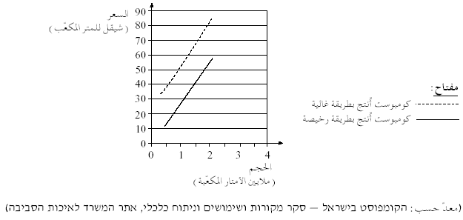
12. المستهلكون على استعداد لدفع 35 شيقل للمتر المكعب من الكومبوست.
حسب الرسم التوضيحي، ما هو حجم الكومبوست الذي يزوده منتجو الكومبوست بهذا السعر بالطريقة الغالية، وما هو حجم الكومبوست الذي يزوده منتجو الكومبوست بهذا السعر بالطريقة الرخيصة؟ (10 درجات)

13. أ. إفترض أن منتجي الكومبوست بالطريقة الرخيصة يُنتجون 2 مليون متر مكعب كومبوست. حسب الرسم التوضيحي، ما هو سعر المتر المكعب الواحد من الكومبوست عندما يُنتجون كمية كهذه؟ (6 درجات)
ب. هل يكون بالإمكان بيع الكومبوست بالسعر الذي حصلت عليه في البند "أ"؟ علّل. (7 درجات)
جـ. اعتماداً على إجابتك عن السؤالين 12 وَ 13 "أ" – "ب"، حدّد بماذا يتعلق حجم الكومبوست الذي يجدر بالمنتجين إنتاجه. (4 درجات)

14. إقترح طريقة واحدة تستطيع الحكومة بواسطتها أن تؤدي بالمستهلكين إلى شراء كميات كبيرة من الكومبوست، وإشرح كيف تؤدي هذه الطريقة بالفعل بالمسهلكين إلى شراء كميات أكبر من الكومبوست. (10 درجات)

15. القُلامة هي فروع مقطعة لأشجار وشجيرات وبواقي نباتات، ويمكن إستعمالها لإنتاج الكومبوست أو لتغطية التربة. تكلفة بناء منشآت لتصنيف وفصل القلامة عن النفايات هي عالية جداً. إفترض أن هذه التكلفة مشمولة في السعر الذي تدفعه السلطة المحلية لمعالجة النفايات التي تُجمع فيها.
خُذ هذه المعلومة بالإعتبار، وإشرح كيف يمكن للتعاون بين السلطات المحلية في إقامة المنشآت اللازمة لتصنيف وفصل القلامة عن النفايات، أن يزيد من الجدارة الاقتصادية لهذه العملية في كل واحدة من السلطات المحلية المتعاونة. (12 درجة)

16. تكلفة طمر النفايات في البلاد، كما حُسبت سنة 2002، هي منخفضة، ولا تشمل جميع التكاليف المرافقة للطمر، مثل الأضرار البيئية التي تحدث بسبب طمر النفايات.
يجب تغيير حساب تكلفة الطمر، بحيث يشمل جميع التكاليف المرافقة – بما في ذلك تكلفة الأرض وتكلفة التأمين، وكذلك تكاليف تلوث الهواء وحوادث الطرق والأمراض التي يسببها الطمر.
(معد حسب: מדיניות הטיפול בפסולת מוצקה, אתר המשרד לאיכות הסביה, מאי 2002)
شَمْل جميع هذه التكاليف في رسوم دخول شاحنات النفايات إلى موقع الطمر يؤدي إلى البحث عن بدائل لطمر النفايات. إشرح لماذا. (13 درجة)

إمتحان سنة 2005
إذا اخترتَ هذا الفصل، أجب عن جميع الأسئلة الثمانية 17-24. (عدد الدرجات لكل سؤال ولكل بند مسجل في نهايتهما).
يقع جبل النفايات خيرية على بُعد 10 كم تقريباً عن تل أبيب، ويُعتبر موقعاً بارزاً في منطقة مركز البلاد ومعروف لجميع سكان البلاد. بدأ باستعمال الموقع لطمر النفايات سنة 1952، دون أن يتم تحضيره مسبقاً لهذا الغرض.
خلال 46 سنة، نُقلت إلى خيرية معظم نفايات چوش دان، وتكون في الموقع جبل نفايات مساحته اليوم حوالي 500 دونم وارتفاعه حوالي 60 متراً. في سنة 1998 توقف استعمال الموقع لطمر النفايات، وأُنشئت فيه محطة انتقالية للنفايات.
17. أذكر سببين ممكنين لقرار استعمال خيرية موقعاً لطمر النفايات. (6 درجات)

18. يُستمعل موقع خيرية اليوم محطة انتقالية للنفايات.
أ. صف ما الذي يفعلونه بالنفايات في المحطة الانتقالية للنفايات. (5 درجات)
ب. في أية حالة تكون حاجة لإنشاء محطة انتقالية للنفايات؟ (5 درجات)
جـ. أذكر أفضليتين لتشغيل محطة انتقالية للنفايات. (6 درجات)

19. تصل إلى موقع الطمر مواد عضوية كثيرة. يمكن للمادّة العضوية أن تتحلّل في عمليتين.
أ. ما هما هاتان العمليتان؟ (3 درجات)
ب. في أية شروط تحدث كل واحدة من العمليتين؟ (3 درجات)
جـ. ما هي نواتج تحليل كل واحدة منهما؟ (4 درجات)

20. أ. أذكر عاملين يؤثران على كمية الميثان الذي يتكون في موقع الطمر، واشرح كيف يؤثر كل واحد من العاملين اللذين ذكرتهما على كميته. (8 درجات)
ب. إشرح لماذا يقل حجم النفايات مع مرور الوقت في موقع الطمر الذي يُغلق. (4 درجات)

21. أُقيمت في خيرية مُنشأة تعالج الميثان الذي ينتج في موقع الطمر.
أ. أذكر سببين للحاجة لمعالجة الميثان معالجة خاصة. (6 درجات)
ب. كيف يمكن جني فائدة اقتصادية من معالجة الميثان؟ (6 درجات)

22. أ. أذكر مشكلة واحدة إضافية (باستثناء تكون الميثان) يجب مواجهتها في عملية تأهيل جبل نفايات. (4 درجات)
ب. إقترح طريقة واحدة لمواجهة المشكلة التي ذكرتها. (4 درجات)

23. أ. أذكر نوعين للنفايات يُمنع وصولهما إلى موقع طمر النفايات البلدية، وإشرح لماذا من المهم منع وصول كل واحد من هذين النوعين إلى موقع كهذا. (8 درجات)
ب. كيف يجب معالجة كل واحد من نوعَي النفايات اللذين ذكرتَهما؟ (8 درجات)
جـ. إختر أحد نوعَي النفايات اللذين ذكرتَهما في البند "أ"، واقترح طريقة واحدة لتقليص كمية النفايات من هذا النوع. (6 درجات)

24. يعرض الجدول الذي أمامك تركيب النفايات الصلبة التي وصلت إلى خيرية وإلى موقع طمر آخر في سنة 1986.
موقع طمر آخر (النسبة المئوية من الوزن الجاف) | موقع الطمر خيرية (النسبة المئوية من الوزن الجاف) | نوع المادة
43.1 | 51.3 | مادة عضوية (متعفنة)
25.9 | 19.4 | ورق وكرتون
15.3 | 12.1 | مواد اصطناعية (بلاستيك لين وصلب)
6.7 | 5.4 | معادن
5.1 | 3.9 | نسيج وجلد
3.0 | 3.0 | قلامة أشجار
0.9 | 4.9 | زجاج ومتفرقات
100.0 | 100.0 | المجموع
(معد حسب: http://www.snunit.k12.il/heb_journals/biosfera/210103.html)
أ. في أي موقع طمر من الموقعين توجد للنفايات قيمة تدفئية (حرارية) أعلى؟ إشرح لماذا. (6 درجات)
ب. لأي موقع طمر من بين الموقعين تصل نفايات من منطقة مستوى المعيشة فيها أعلى؟ إشرح كيف تدل المعطيات التي في الجدول على ذلك. (8 درجات)

إمتحان سنة 2006
17. يعرض الرسم البياني الذي أمامك معطيات عن الدخل (الإنتاج القومي الإجمالي) للفرد في عدة دول، وعن نسبة الاستحداث فيها.
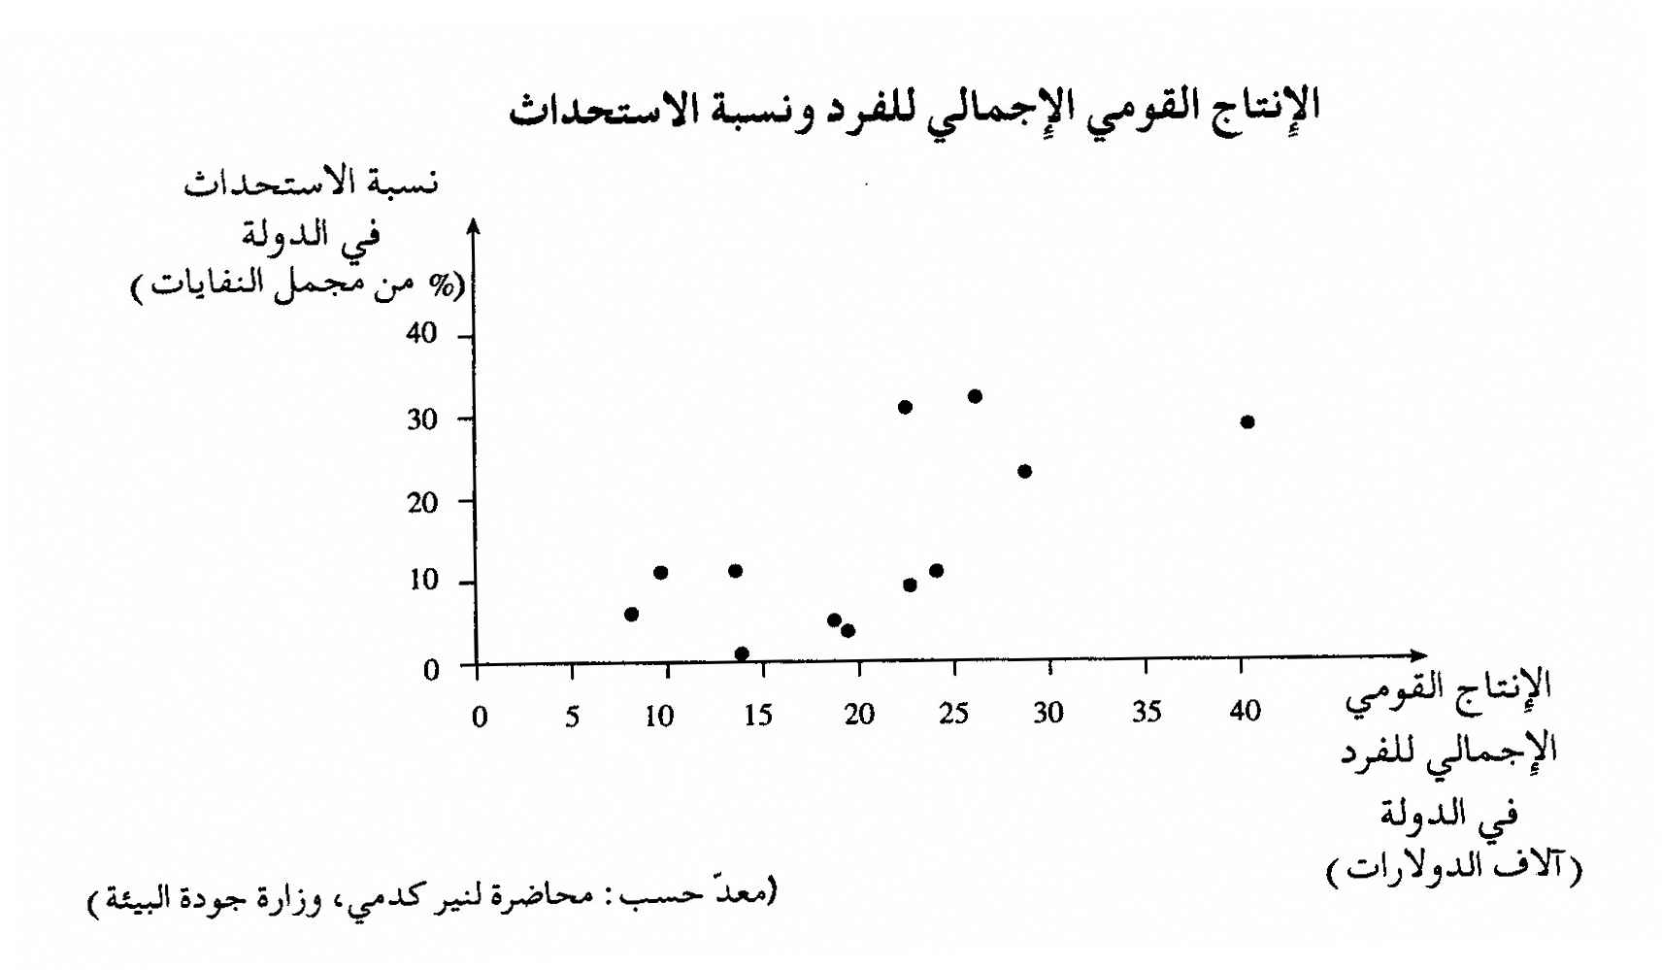
أ. حسب معطيات هذه الدول، ما هي العلاقة بين الإنتاج القومي الإجمالي للفرد ونسبة الاستحداث؟ (6 درجات)
ب. إقترح تفسيراً لهذه العلاقة. (7 درجات)

18. أمامك معطيات عن معالجة النفايات الصلبة في دولتين.
نسب إستعمال طرق المعالجة للنفايات |  |  | كمية النفايات السنوية المتوسطة للفرد (كغم/فرد/سنة) | الكثافة السكانية  (فرد/كم²) | الدولة
طمر (%) | استحداث (%) | حرق (%) | كمية النفايات السنوية المتوسطة للفرد (كغم/فرد/سنة) | الكثافة السكانية  (فرد/كم²) | الدولة
93 | 7 | 0 | 583 | 0.3 | أستراليا
30 | 28 | 42 | 611 | 23.0 | ألمانيا
(معدّ حسب 2002، موقع الأمم المتحدة)
أ. صف الفروق بين الدولتين، من حيث نسبة إستعمالهما للطرق المختلفة لمعالجة النفايات. (6 درجات)
ب. إقترح تفسيراً واحداً لهذه الفروق. (7 درجات)

19. استغلال غاز الميثان لإنتاج الطاقة هو أمر مقبول في طرق عديدة لمعالجة النفايات.
أ. أذكر طريقة واحدة لمعالجة النفايات، ينتج فيها الميثان. (5 درجات)
ب. صف باختصار كيف يستغلون الميثان لإنتاج الطاقة. (5 درجات)
جـ. أذكر سبباً واحداً لأهمية معالجة الميثان، باستثناء إمكانية إنتاج الطاقة منه. (5 درجات)

20. هناك اختلافات في الرأي حول حَرْق النفايات كوسيلة لمعالجة النفايات الصلبة.
أكتب ادّعاءين مع معالجة النفايات الصلبة بواسطة الحرق، وادّعاءً واحداً ضد إستعمال هذه الوسيلة. (12 درجة)

21. "تقليص الحجم (הפחתה במקור)" هو إحدى الطرق لمعالجة النفايات الصلبة.
أ. إشرح ما هو "تقليص الحجم". (4 درجات)
ب. أذكر طريقتين ممكنتين لـِ "تقليص الحجم". (8 درجات)

22. في الولايات المتحدة تُطبع 5% فقط من الكتب على ورق مستحدث. بدأ بعض الكُتّاب مؤخراً بالمطالبة بطباعة كتبهم فقط على ورق مستحدث وودّي للبيئة. الانتقال إلى الورق الودّي يشكل صعوبة للناشرين، وعليهم التوفيق بين الإعتبار البيئي والإعتبار الاقتصادي.
(معد حسب: موقع وزارة جودة البيئة)
أ. ما هو "الإعتبار البيئي" الذي يأخذه الناشرون بالحسبان؟ (5 درجات)
ب. ما هو الإعتبار الاقتصادي" الذي يأخذه الناشرون بالحسبان؟ (5 درجات)

23 يعرض الرسم البياني الذي أمامك تنبؤات أُجريت في بداية سنة 1995 لنِسَب الاستحداث المتوقعة في السنوات 1995-2005، وكذلك نِسَب الاستحداث الفعلي التي كانت في هذه السنوات.
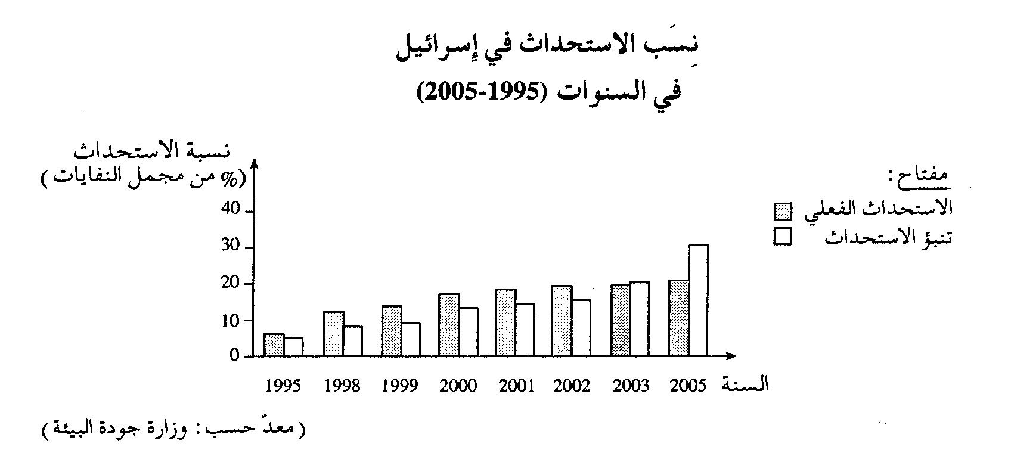
أ. (1) ماذا حدث في إسرائيل في السنوات 1995-2005 من ناحية نِسَب الاستحداث الفعلي؟
(2) صف العلاقة بين تنبؤات الاستحداث في السنوات 1995-2005 ونسب الاستحداث الفعلي التي كانت في هذه السنوات؟
(5 درجات)
ب. إقترح سبباً ممكناً واحداً للفرق بين نِسب الاستحداث الفعلي التي كانت في السنوات 1995-2005 والتنبؤات لهذه السنوات؟ (4 درجات)
جـ. إقترح سبباً ممكناً واحداً للفرق بين نسب الاستحداث الفعلي في السنوات 2003-2005 والتنبؤات لهذه السنوات. (4 درجات)

24. تكوّنت في سنة 2003 في دولة إسرائيل حوالي 5.7 مليون طن من النفايات الصلبة، حوالي 40% من هذه النفايات هي نفايات عضوية. جزء بسيط فقط من النفايات العضوية استُغِل لإنتاج الكومبوست.
أ. أذكر سبباً واحداً يفسر لماذا لا يوجد استغلال أكبر للنفايات العضوية لإنتاج الكومبوست. (6 درجات)
ب. أذكر أفضليتين للتحلل الحيوي للمواد العضوية البيتية (קומפוסטציה ביתית). (6 درجات)
إمتحان سنة 2007
القسم الأول
إذا اخترتَ هذا الموضوع، أجب عن أربعة الأسئلة 13-16.
في كل سؤال، أجب عن جميع البنود.
13. تنتج في إسرائيل كل سنة حوالي 7.5 مليون طن من النفايات العمرانية. تحتوي هذه النفايات على مركّبات مختلفة.
يفصّل الجدول الذي أمامك تركيباً مميزاً للنفايات العمرانية في أوروبا.
نوع النفايات | النسبة المئوية من مجمل النفايات
بلاستيك | 5%
خشب | 15%
حجارة بناء | 35%
باطون | 45%
(معد حسب: באום ה' וכץ א', אפיון כמויות ומרכיבי פסולת באתרי בנייה,
דו"ח מחקר מס', 5007-16 הוגש עבור המשרד לאיכות הסביבה, 2004)
- من بين أربع الـ R، حدِّد ما هي طريقة المعالجة التي تلائم كل واحد من أنواع النفايات العمرانية التي في الجدول، وعلِّل تحديدك. (8 درجات)
- عملياً تُنقل كميات ملحوظة من النفايات العمرانية في إسرائيل إلى مواقع نفايات بدون معالجة بإحدى طرق أربع الـ R. اقترح سبباً واحداً لذلك. (4 درجات)

14. يشكّل البلاستيك حوالي 14% من مجموع النفايات المنزلية في إسرائيل.
أ. اذكر مشكلتين يسببهما البلاستيك للبيئة. (5 درجات)
ب إحدى طرق معالجة البلاستيك هي التحليل الحراري (פירוליזה). ما هو التحليل الحراري؟ ولأي غرض تُستعمل نواتجه؟ (5 درجات)
جـ. اذكر مشكلة واحدة يمكن أن تتسبب للبيئة من التحليل الحراري للبلاستيك.

15. يعرض الجدول الذي أمامك الحجم الشاغر في مواقع الطمر التي تعمل اليوم في إسرائيل (بآلاف الأمتار المكعبة) والحجم الشاغر المتوقع في السنوات المقبلة.
المنطقة  السنة | الشمال وحيفا | المركز وتل ابيب | القدس | الجنوب | المجموع
2007 | 1694 | 0 | 0 | 24906 | 26600
2008 | 685 | 0 | 0 | 22509 | 23195
2010 | 0 | 0 | 0 | 15338 | 15338
(معد حسب: סברדלוב א' וחוב', מדיניות הטיפול בפסולת מוצקה בישראל, 2004)
أ. ما هو التوجه الذي يظهر في الجدول؟ (4 درجات)
ب. تحديد مكان مواقع الطمر وحجم الطمر فيها هو قرار إداري.
(1) بافتراض أن معظم النفايات في إسرائيل تُوَجَّه للطمر، ما الذي يمكن معرفته من الجدول عن سياسة إدارة النفايات في إسرائيل؟
(2) اذكر مشكلتين يمكن أن تنجما عن هذه السياسة. (6 درجات)

16. يعرض الرسم البياني الذي أمامك تغير درجة الحرارة في كومة كومبوست خلال الزمن.
أ. أُشير في الرسم البياني بالأحرف "أ" – "جـ" إلى ثلاث قطع تشير إلى ثلاث مراحل في عملية التحلل الحيوي للمواد العضوية.
إشرح ما الذي يحدث في كل واحدة من هذه المراحل، حسب الرسم البياني وحسب ما تعرفه عن عملية التحلل الحيوي للمواد العضوية. (9 درجات)
ب. يُنتِجون الكومبوست في ثلاثة أماكن مختلفة. خلال الإنتاج، لا يمسّون كومة الكومبوست.
أمامك تفصيل للشروط المناخية التي تسود الأماكن الثلاثة:
* المكان أ – مناخ بارد جداً وأمطار غزيرة.
* المكان "ب" – مناخ دافئ وأمطار تهطل بين المرة والأخرى.
* المكان "جـ" – مناخ حار جداً وبدون أمطار.
في أي من الأماكن تسود أفضل شروط لإنتاج الكومبوست؟ علِّل إجابتك. (5 درجات)

القسم الثاني
إذا اخترتَ هذا الفصل أجب عن الأسئلة الثمانية 37-44.
في كل سؤال، أجب عن جميع البنود.
37. مشابه لسؤال 13 من القسم الأول.

38. مشابه لسؤال 14 من القسم الأول.

39. أ. ما هو RDF؟ (5 درجات)
ب. أذكر أفصليتين لـِ RDF بالمقارنة مع حرق النفايات بدون هذه المعالجة. (5 درجات)
40. في مدينة معينة رُميت في وعاء النفايات المنـزلية رزمة احتوت على نفايات إشعاعية. تم الإعلان عن هذا الحدث بأنه إهمال آثم، واتُّخذت خطوات صارمة جداً بحق المسؤولين عن هذا العمل.
أ. (1) ما هي النفايات الإشعاعية؟
(2) أعطِ مثالاً واحداً لمكان تتكون فيه نفايات إشعاعية.
(5 درجات)
ب. أذكر خطراً واحداً يمكن أن يتسبب من النفايات الإشعاعية. (4 درجات)
جـ. صِف طريقة المعالجة المحبَّذة للنفايات الإشعاعية. (6 درجات)

41. تتكون في دولة إسرائيل نفايات منـزلية خطرة بنطاق يصل إلى 5 كغم للفر في السنة.
أ. اشرح ما هي النفايات المنزلية الخطرة، وأعط مثالين لنفايات منـزلية خطرة. (7 درجات)
ب. اذكر طريقة ممكنة واحدة لتقليص كمية النفايات المنـزلية الخطرة التي تصل إلى موقع جمع النفايات العادية. (4 درجات)

42. تم مؤخراً تشريع قانون في الكنيست يُلزِم من يستعمل مواقع طمر النفايات دفع رسوم مقابل النفايات التي يقومون بطمرها. أُعدّ القانون لتشجيع استعمال طرق أخرى لمعالجة النفايات ليست طمراً. قيمة الرسوم ترتفع تدريجياً، وفي سنة 2011 ستصل إلى خمسة أضعاف قيمتها اليوم.
أ. اقترح سبباً واحداً للحاجة لتشجيع استعمال طرق أخرى ليست طمراً لمعالجة النفايات. (4 درجات)
ب. كيف يشجع القانون الموصوف استعمال طرق معالجة نفايات ليست طمراً؟ (5 درجات)
جـ. لماذا حُدّد بأن ترتفع قيمة الرسوم تدريجياً حتى سنة 2011، ولم تُحدد رسوم عالية منذ اليوم؟ (5 درجات)

43. مشابه لسؤال 15 من القسم الأول.

44. مشابه لسؤال 16 من القسم الأول.

إمتحان سنة 2008
إذا اخترتَ هذا الموضوع، أجب عن أربعة الأسئلة 13-16.
في كل سؤال، أجب عن جميع البنود. (عدد الدرجات لكل بند مُسَجَّل في نهايته).
13. أ. (1) اذكر ثلاثة عوامل تؤثر على تكاليف معالجة النفايات الصلبة.
(2) اختر عاملاً واحداً من العوامل التي ذكرتَها، واشرح كيف يؤثر على تكاليف معالجة النفايات الصلبة. (8 درجات)
ب. اذكر عملين من مسؤولية الحكومة، في مجال تنظيم معالجة النفايات الصلبة. (4 درجات)

14. المَزارع هي أحد المنتِجات الكبيرة للنفايات الصلبة.
أ. اذكر نوعَي نفايات صلبة تنتج في المَزارع. (5 درجات)
ب. نفايات جهة معينة يمكن أن تكون وسيلة إنتاج لجهة أخرى.
اختر أحد نوعَي النفايات اللذين ذكرتَهما في البند "أ". اقترح طريقتَي معالجة لهذا النوع من النفايات: واحدة تطبّق هذا المبدأ، وواحدة لا تطبّقه. (7 درجات)

15. يصف التخطيط الذي أمامك تركيب كومة نفايات في بداية عملية التحليل الحيوي للمواد العضوية، وفي نهايتها.
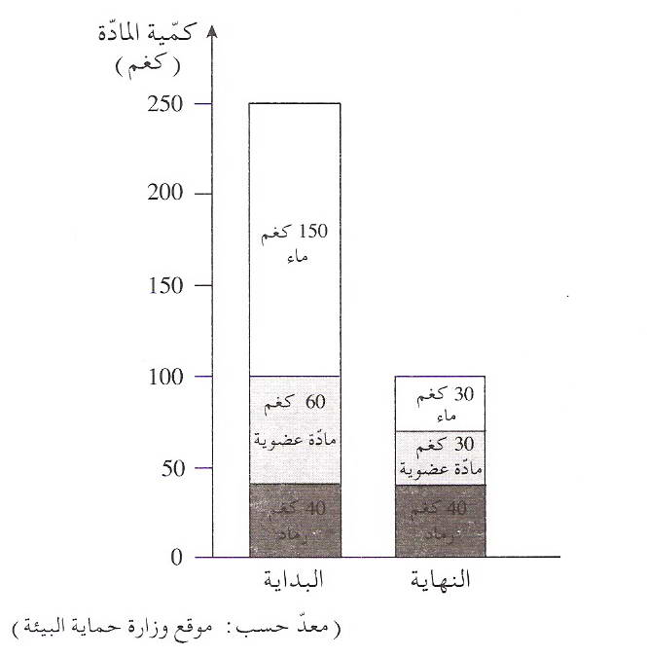
أ. بالنسبة لكل واحد من مركِّبات الكومة التي في التخطيط، اكتب إذا كانت كمّيته قد ازدادت أم انخفضت أم لم تتغيّر خلال التحليل الحيوي للموادّ العضوية. (6 درجات)
ب. بالنسبة لكل واحد من مركِّبات الكومة، فسّر تغّير أو عدم تغّير كمّيته خلال التحليل الحيوي للموادّ العضوية. (9 درجات)

16. في العقود الأخيرة يميل الناس إلى استبدال الأجهزة الكهربائية البيتية في أوقات متقاربة، كالحواسيب والطابعات والغسّالات. من الأسباب الشائعة لذلك هو خراب الأجهزة بسرعة كبيرة نسبياً وتكلفة التصليحات العالية وعرض المنتِجين أجهزة أحدث وأكثر تطوراً للبيع.
أ. اذكر مشكلة بيئية واحدة تنجم من هذه الظاهرة. (3 درجات)
ب.طُرح مؤخراً اقتراح بأن لا يبيع المنتِجون الأجهزة، وإنما يؤجرونها للمسهلِك لفترات طويلة مقابل رسوم استعمال شهرية، وخلال كل فترة التأجير يلتزم المنتِجون بصيانة الأجهزة في بيت الزبون.
(1) اشرح كيف يمكن أن تساعد هذه الطريقة في مواجهة المشكلة البيئية التي ذكرتَها في إجابتك عن البند "أ".
(2) ما الذي يلزم من الناحية الاقتصادية حتى تُقبَل هذه الطريقة وتُطَبَّق بنطاق واسع؟ (8 درجات)

إمتحان سنة 2009
إذا اخترت هذا الموضع، أجب عن أربعة الأسئلة 21-24.
في كل سؤال، أجب عن جميع البنود.
21. يتضمن الجدول الذي أمامك معطيات عن كميات النفايات (بالأطنان) في إسرائيل في سنوات مختلفة.
السنة  مصادر النفايات | كمية النفايات (طن)
السنة  مصادر النفايات | 1980 | 1990 | 2000
البيت | 962 | 1447 | 2318
القلامة | 76 | 111 | 163
الصناعة | 700 | 794 | 870
الزراعة (مادة رطبة) | 584 | 584 | 584
التجارة | 99 | 144 | 213
البناء | 111 | 210 | 304
خردوات معدنية | 27 | 58 | 115
المستشفيات | 7.5 | 11.5 | 17
الحمأة (مادة جافة) | 27 | 68 | 351
(معد حسب: موقع وزارة حماية البيئة)
أ. (1) ما هو التوجه الذي يظهر في الجدول؟
(2) اذكر سببين ممكنين لهذا التوجه.
ب. نسبة التغير في كمية النفايات البيتية كانت أعلى من نسبة التغير في كمية النفايات الصناعية. اقترح تفسيراً لذلك.
جـ. (1) حسب الجدول، ما هو التوجه لكميات النفايات الزراعية؟
(2) اقترح تفسيراً لهذا التوجه.

22. أمامك رسمان بيانيان، 1-2، يعرضان تركيب كومة نفايات معيّنة حسب الوزن وحسب الحجم.
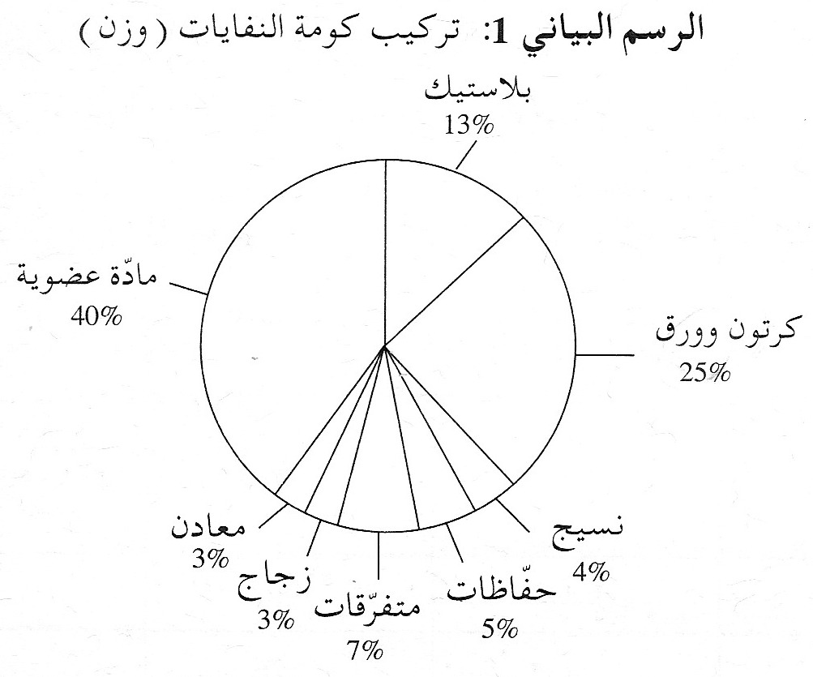

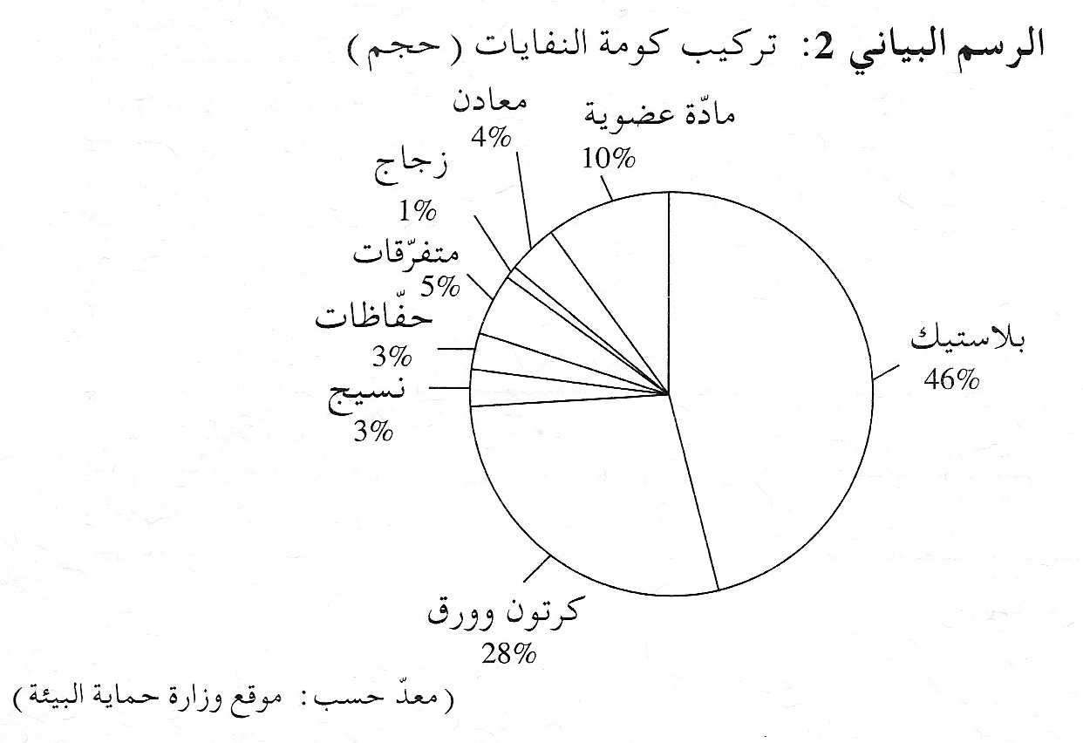
أ. (1) ما هي نسبة البلاستيك من وزن كومة النفايات، وما هي نسبته من حجم كومة النفايات؟
(2) اقترح تفسيراً للفرق بين نسبة حجم البلاتسيك وبين نسبة وزنه.
ب. تركوا كومة النفايات بدون معالجة لمدة سنة.
اختر ثلاثة مركِّبات من الكومة، وبالنسبة لكل واحد منها، اذكر واشرح كيف تغير وزنه خلال السنة، وكيف تغير حجمه.

23. أ. اذكر مثالين لنفايات خطرة مصدرها من المستشفيات.
ب. هناك مستشفيات يحرقون فيها النفايات الخطرة.
(1) اذكر ضررين يمكن أن يسببهما حرق النفايات الخطرة.
(2) لماذا، رغم الضررين اللذين ذكرتَهما، الحرق هو طريقة منتشرة لمعالجة النفايات الخطرة التي مصدرها من المستشفيات؟

24. أمامك رسم بياني يعرض توزيع معالجة النفايات حسب طرق مختلفة في دول أوروبية، وجدول يعرض مبلغ الرسوم المفروضة على الطمر في سنة 2000 في هذه الدول.
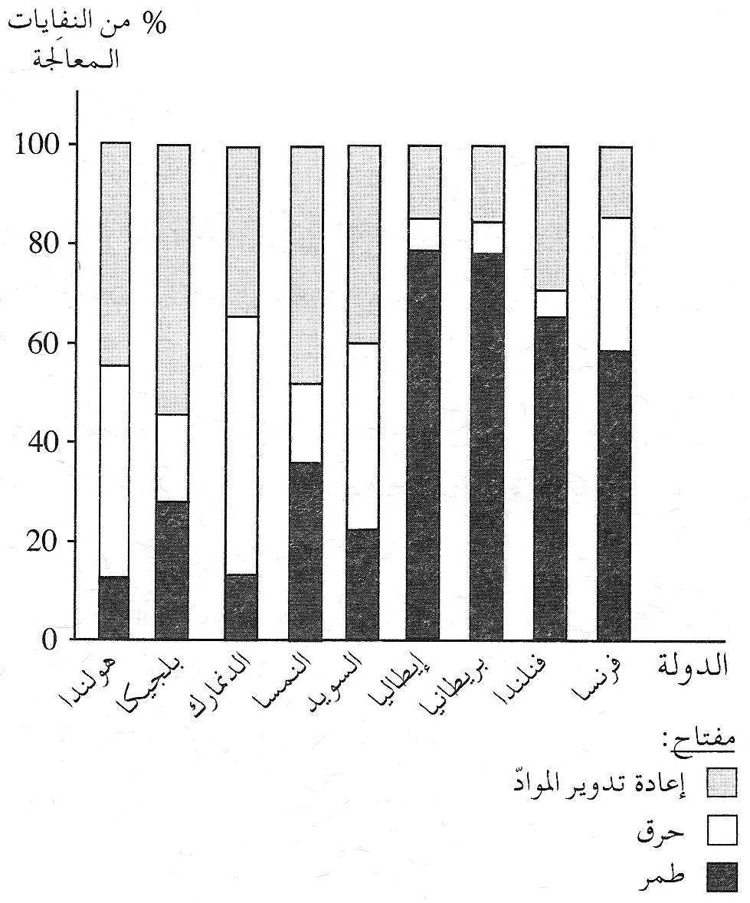
مبلغ الرسوم المفروضة على الطمر في سنة 2000 (يورو/الطن) | الدولة
65.44 | هولندا
52.0 | بلجيكا
50.0 | الدنمارك
43.6 | النمسا
31.34 | السويد
20.0 | إيطاليا
19.2 | بريطانيا
15.0 | فنلندا
9.15 | فرنسا

(معد حسب: موقع وزارة حماية البيئة)
أ. حسب الرسم البياني والجدول، كيف يؤثر مبلغ الرسوم المفروضة على الطمر على نِسَب الطمر في الدول الأوروبية؟ اقترح تفسيراً لهذا التأثير.
ب.حسب الرسم البياني والجدول، كيف يؤثر مبلغ الرسوم المفروضة على الطمر على نسبة إعادة التدوير؟ اقترح تفسيراً لذلك.

25. وُجد في بحث أن حدّ السمع لمجموعات كثيرة من الشباب في الولايات المتحدة يشبه حدّ السمع لمسنين كثيرين في السودان.
أ. إستعِن بالرسم البياني 1 واشرح هذا المكتشَف. (6 درجات)
ب. أذكر تأثيرين سلبيين لهذه الحالة على الشباب في الولايات المتحدة. (6 درجات)

في الرسم البياني 2 الذي أمامك عرض لمعطيات عن تأثير شدة الصوت (مستوى الضجة) على عملية النوم وعلى عملية الاستيقاظ عند الإنسان.
الرسم البياني 2: تأثير شدة الصوت على نسبة الأشخاص الذين ينزعجون منه أثناء النوم وأثناء الاستيقاظ
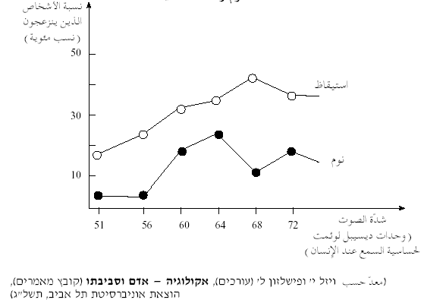

26. في الرسمين البيانيين 1 وَ 2، عُرضت نتائج فحوص تأثير الضجة على الإنسان.
أ. هل يمكن المقارنة بين تأثير الضجة على الإنسان كما هو معروض في الرسم البياني 1 وبين تأثير الضجة على الإنسان كما هو معروض في الرسم البياني 2؟ علّل أجابتك. (6 درجات)
ب. أي من الرسمين البيانيين، الرسم البياني 1 أم الرسم البياني 2 يعطي معلومات مباشرة أكثر عن التأثير الفسيولوجي للضجة على الإنسان؟ علّل إجابتك. (6 درجات)

27. في البندين "أ" – "ب" اللذين أمامك اقتباسات حسب المقال "מטרד רעש ממזגנים נדון בבית משפט/البتّ في قضية ضجة مزعجة مصدرها من المكيفات الهوائية"، הירשברג י, (עורך), הביוספריה, כ', 3-4, דצמבר 1990 – ינואר 1991.
أ. "بتّت محكمة في البلاد في قضية ضجة مصدرها محرك مكيف هوائي في عمارة شقق. حدّدت المحكمة: ’مقبول علينا أحياناً’ أن ’المقاييس الموضوعية’ لا تعكس إحساساً ذاتياً عند الإنسان. ربما يكون الإحساس الذاتي بالضجة أكبر في أعقاب عوامل بيئية".
أذكر عاملين بيئيين يمكن أن يؤثرا على الإحساس بالضجة في عمارة الشقق. (6 درجات)
ب. "لا يسبّب شخص ضجّة قوّية أو غير محتملة من أي مصدر كان، إذا كان في ذلك إزعاج أو يمكن أن يشكل إزعاجاً لشخص يتواجد قريباً من المكان أو للمارّين بقرب المكان".
أذكر مشكلة واحدة يمكن أن تنجم من نص كهذا للقانون، وإقترح طريقة لحلّها. (6 درجات)
في الجدول الذي أمامك عرض لتوصية من سنة 1984 لوزارة التطوير المديني الأمريكية، بالنسبة لمستوى الضجة الأقصى المسموح به لجهاز يخططون بناؤه.
توصية وزارة التطوير المديني الأمريكية
مستوى الضجة* الموجودة في المنطقة التي سيبنى الجهاز فيها. | أصغر من 45 | 50 | 55 | 60 | 65 | 70 | أكبر من 70
مستوى الضجة* الأقصى المسموح به للجهاز المخطط إنتاجه | 51 | 53 | 55 | 57 | 60 | 64 | 65
* مستوى الضجة هو بوحدات ديسيبل لوئمت لحساسية السمع عند الإنسان.
(معد حسب ברכה ר', "פיתוח תקנות סביבתיות לרעש תחבורה", הביוספירה, כ"ב)

28. صف التوجه المعروض في الجدول، وإقترح تفسيراً له. (9 درجات)

29. أ. ما هو خَفْض الضجة في المصدر (הפחתה של רעש במקור)، وما هو خفض الضجة ليس في المصدر؟ (5 درجات)
ب. كيف يراقبون ويتابعون (מנטרים) الضجة في منطقة فيها مطار؟ (5 درجات)

30. انتشرت في السنوات الأخيرة في البلاد ظاهرة بناء دوّارات سير في مفترقات الطرق بدلاً من الإشارات الضوئية.
لماذا تُمكِّن دوّارات السير تقليص الضجة؟ أعط سببين. (8 درجات)

إمتحان سنة 2004
إذا اخترتَ هذا الفصل، أجب عن جميع الأسئلة الثمانية 17-24. (عدد الدرجات لكل سؤال ولكل بند مسجل في نهايتهما).

بحث رجل اقتصاد تأثير الضجة الصادرة عن الدراجات البحرية على المستجمين على امتداد شواطئ كندا، وأوجد طريقة لتقدير الضرر الناجم عن هذه الضجة. أجرى رجل الاقتصاد استطلاعاً للرأي، سأل فيه المستجمين في هذه الشواطئ كم كانوا يدفعون لو اقتُرح عليهم "شراء" الهدوء من هذه الضجة المعينة.
في أعقاب هذا الاستطلاع توصّل رجل الاقتصاد لتقدير يصل إلى 56،000،000 دولار كندي في السنة في أنحاء كندا.
)The Standing Senate Committee on Energy, the Environment and Natural Resources, nonoise.org(معدّ حسب:

17. أ. تكمن في هذه الطريقة أفضلية، لأنها تعطي تقديراً كمياً لأضرار الضجة.
إشرح ما هي الأفضلية التي في هذه الطريقة بالمقارنة مع قياس مستوى الضجة وتحديد مقدار الغرامات والرسوم حسب مستوى الضجة. (10 درجات)
ب. أذكر سلبية واحدة لطريقة التي أوجدها رجل الاقتصاد، واشرح كيف تؤدي هذه السلبية إلى تقدير خاطئ للضرر المادي الذي تسببه الضجة. (10 درجات)

قدّم أصحاب بيوت مبنية بالقرب من مصنع باطون دعوى ضد أصحاب المصنع بسبب الضجة.
مصادر الضجة الأساسية في المصنع هي ثلاثة: شاحنات تفرغ مواد خام وتحمل الباطون، تراكتور ينقل مواد خام من مكان إلى آخر في المصنع، خلاط الباطون.
أجرى مختص من قبل مقدمي الدعوى عدة قياسات لمستوى الضجة في غرفة سكن مقدمي الدعوى.
استمر كل قياس عدة ساعات، وقيس خلالها مستوى الضجة الذي يميز كل واحد من ثلاثة مصادر الضجة في المصنع.
قام مختص من قبل أصحاب المصنع بقياس مستوى الضجة في حدود بيوت مقدمي الدعوى، عندما كان يعمل في المصنع خلاط الباطون فقط.
(معدّ حسب: צו מניעה נגד מפעל בגין מטרדי רעש וזיהום האוויר, הביוספירה כ"ג 2-3, נובמבר-דצמבר 1993)

18. أ. لماذا يجب قياس الضجة داخل البيوت التي بالقرب من المصنع، وإعادة القياس عدة مرات؟ كل مرة في حالة طقس مختلفة؟ (8 درجات)
ب. لماذا لا يكفي قياس مستوى الضجة في الوقت الذي يعمل فيه خلاط الباطون فقط؟ (4 درجات)

19. أ. إقترح حلّين تقنيين لمنع الضجة في المصنع أو تقليصها. (4 درجات)
ب. أذكر أفضلية واحدة وسلبية واحدة لدمج وسائل لمنع الضجة عند تخطيط بناء مصنع، بالمقارنة مع دمج وسائل كهذه بعد أن بدأ المصنع بالعمل. (10 درجات)

الجدول 1 الذي أمامك يعرض مستوى الضجة في 11 موقع عمل في منجرة كبيرة. في كل موقع يوجد عامل واحد يكون فيه طول يوم العمل.

11،10 | 9،8 | 7 | 6 | 5 | 4 | 3 | 2 | 1 | موقع العمل
86.9 | 89.1 | 92.2 | 93.6 | 96.0 | 100.4 | 77.9 | 98.9 | 77.5 | مستوى الضجة المتوسط في يوم العمل (وحدات اعتباطية)
الجدول 1 – مستوى الضجة المتوسط في يوم العمل، الذي قيس في كل واحد من مواقع العمل

(معدّ حسب:W. Tharmmaphornphilas et al. 2003 Applying Mathematical Modeling to Create Job Rotation Schedules for Minimizing Occupational Noise Exposure, AIHA Journal 64:401-405)

بواسطة محاكاة حاسوبية، فحصوا كيف يؤثر تغيير العمال بين المواقع خلال يوم العمل على مستوى الضجة الذي يتعرض لها كل عامل.
نتائج المحاكاة الحاسوبية التي قلصوا فيها مستوى الضجة قدر الإمكان، معروضة في الجدول 2 الذي أمامك.

الجدول 2 – مستوى الضجة الذي تعرض له كل عامل (في المحاكاة الحاسوبية) عندما غيروا العمال بين مواقع العمل خلال يوم العمل
11 | 10 | 9 | 8 | 7 | 6 | 5 | 4 | 3 | 2 | 1 | موقع العمل
95.6 | 95.2 | 95.6 | 95.5 | 95.5 | 95.6 | 95.1 | 95.6 | 95.2 | 95.6 | 95.0 | مستوى الضجة المتوسط في يوم العمل (وحدات اعتباطية)

(معدّ حسب:W. Tharmmaphornphilas et al. 2003 Applying Mathematical Modeling to Create Job Rotation Schedules for Minimizing Occupational Noise Exposure, AIHA Journal 64:401-405)

20. أ. اعتماداً على النتائج المعروضة في الجدولين 1 وَ 2، ما هي الأفضلية في تغيير العمال بين المواقع، وما هي سلبية هذه الطريقة؟ (8 درجات)
ب. هل يمكن استعمال طريقة تغيير العمال بين المواقع في أي مصنع؟ علّل. (6 درجات)

أمامك الجدول 3 الذي يُمكن حساب مستوى الضجة المشتركة بين مصدري ضجة.
الجدول 3
عدد الدسبيلات التي يجب إضافتها إلى المستوى العالي | الفرق بين مستويي الضجة
3 | 0-1
2 | 2-4
1 | 5-9
0 | أكثر من 10

21. مستوى الضجة الذي قيس بالقرب من آلة في مصنع معين هو 84 دسبيل.
لو وُضعت بالقرب من هذه الآلة آلة إضافية مستوى ضجتها هو 81 دسبيل، احسب ماذا يكون مستوى الضجة المشترك التقريبي. إستعِن بالجدول 3 وفصل حساباتك. (6 درجات)

22. في مناقصات للبناء العام في مناطق سكنية يُفضِّلون في إعتباراتهم مقاوِلين يستعملون أدوات "هادئة" قدر الإمكان. ما هي أفضلية هذا التفضيل للمدى البعيد؟ (8 درجات)

23. أ. إحدى طرق حماية السكان الذين يسكنون بالقرب من شوارع صاخبة من الضجة، هي بناء عوازل ضجة على امتداد الشارع. حسب المواصفات المتبعة في كاليفورنيا في الولايات المتحدة، يجب عدم بناء عوازل ضجة يزيد ارتفاعها عن 5 أمتار. إشرح لماذا حُدِّدت هذه المواصفات. (10 درجات)
ب. إقترح طريقة واحدة (باستثناء عوازل الضجة) لحماية السكان الذين يسكنون بالقرب من شوارع صاخبة من الضجة. (7 درجات)

24. هناك من يدّعي أن مواصفات الضجة لا يجب أن تكون متشابهة في جميع مناطق البلاد. إشرح لماذا. (9 درجات)
إمتحان سنة 2005
إذا اخترتَ هذا الفصل، أجب عن جميع الأسئلة الثمانية 25-32. (عدد الدرجات لكل سؤال ولكل بند مسجل في نهايتهما).

25. وصلت في سنة 2002 إلى اتحاد مدن حيفا حوالي 200 شكوى موضوعها الضجة. كانت حوالي 150 شكوى عن ضجة من مصنع أو ورشة أو مؤسسة عامة، وحوالي 50 شكوى عن ضجة من الجيران.
إقترح تفسيراً للفرق في عدد الشكاوى عن ضجة من مصنع أو ورشة أو مؤسسة عامة وبين عدد الشكاوى عن ضجة من الجيران. (4 درجات)

26. يعرض الرسم البياني الذي أمامك نسبة السكان في إسرائيل الذين يتعرضون للضجة من مصادر مختلفة.

نسبة السكان في إسرائيل الذين يتعرضون للضجة من مصادر مختلفة
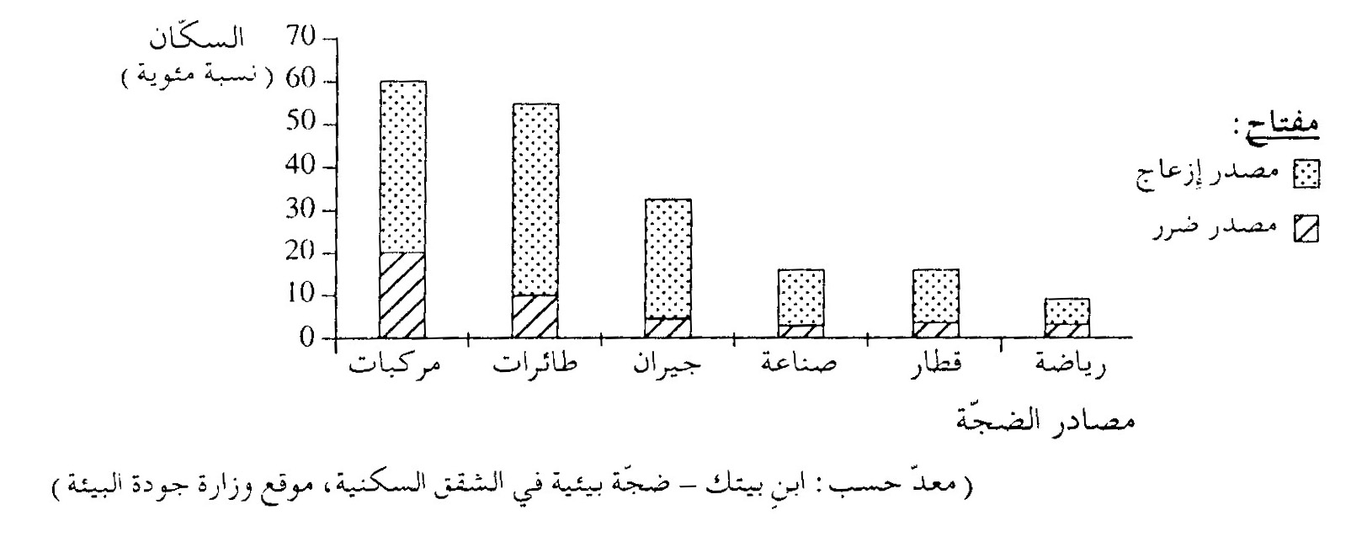
أ. ما هو الفرق بين الضجة كمصدر إزعاج والضجة كمصدر ضرر؟ (4 درجات)
ب. (1) أذكر طريقة واحدة يمكن بواسطتها تحديد بأن مستوى ضجة معّيناً هو مصدر ضرر.
(2) أذكر طريقة واحدة يمكن بواسطتها تحديد بأن مستوى ضجة معّيناً هو مصدر إزعاج.
(6 درجات)
جـ. حسب الرسم البياني، ما هو مصدر الضجة الذي تتعرض له أعلى نسبة من السكان؟ إشرح سبب ذلك. (5 درجات)

27. يتأثر إنتشار الضجة التي مصدرها من المواصلات في الشوارع البلدية بعوامل مختلفة، كعرض الشارع وارتفاع البنايات فيه.
أ. أين يُتوقَّع أن يكون مستوى الضجة أعلى – في شارع ضيّق فيه معظم البنايات عالية أم في شارع عريض فيه معظم البنايات منخفضة؟ (3 درجات)
ب. إشرح كيف تؤدي مميزات الشارعين (اللذين وُصفا في البند السابق) إلى الفرق بينهما في مستوى الضجة. (7 درجات)

28. أ. أذكر سلبيتين للمصدّات (جدران عازلة للصوت، تلال ترابية) التي تُبنى للحماية من الضجّة. (6 درجات)
ب. إقترح بديلاً واحداً للمصدّات للحماية من الضجّة. (5 درجات)

29. يعرض الجدول الذي أمامك الضجة النسبية التي مصدرها حركة مركبتين مختلفتين في تضاريس متغيرة للشارع.
الضجة النسبية من حركة مركبتين مختلفتين في تضاريس متغيرة للشارع (وحدات اعتباطية)
جبل | تلّة | سهل | التضاريس  المركبة
5.0 | 3.0 | 1.5 | حافلة (باص)
8.0 | 4.0 | 1.7 | شاحنة
(معدّ حسب: ي. كلر، الضجة من الشوارع – مبادئ قياسات وطرق التوقع، وزارة جودة البيئة)
- إقترح تفسيراً للفروق بين مستويات الضجة التي مصدرها من حركة المركبتين في المناطق التضاريسية المختلفة. (6 درجات)
ب. كيف يمكن الاستعانة بمعطيات الجدول، إذا أردنا تخطيط شارع يكون مستوى الضجة فيه منخفضاً قدر الإمكان؟ (7 درجات)

30. يعرض الجدول الذي أمامك قدرة العزل الصوتي لحيطان سُمكها مختلف مبنية من نفس المادة:
تقليص الضجّة (ديسيبل) | سُمك الحائط (سم)
46 | 10
50 | 15
53 | 20
(معدّ حسب: ي. كلر، الضجة من الشوارع – مبادئ قياسات وطرق التوقّع، وزارة جودة البيئة)
أ. حسب الجدول، ما هو تأثير سُمك الحائط على مدى تقليص الضجة؟ إشرح كيف. (8 درجات)
ب. عند الانتقال من حائط سُمكه 15 سم إلى حائط سُمكه 20 سم يكون التغير في شدة الضجة ملحوظاً أكثر مما هو في الانتقال من حائط سُمكه 10 سم إلى حائط سُمكه 15 سم، على الرغم من تقليص ضجة قدره 3 ديسيبل مقابل تقليص قدره 4 ديسيبل. إشرح لماذا. (7 درجات)

31. السيد غضبان يعاني جداً من الضجة، ويريد شراء شقة في أكثر المناطق هدوءاً في المدينة. لذلك طلب السيد غضبان من البلدية معطيات عن القيَم القصوى للضجة في شقق موجودة في حَيَّيْن فكر أن يسكن فيهما.
أمامك المعطيات التي حصل عليها السيد غضبان:
الحي "أ": شارع بين المدن – 75 ديسبيل
ملاعب رياضية – 68 ديسبيل
الحي "ب": موقع بناء – 74 ديسبيل
شارع بلدي – 70 ديسبيل
قاعة حفلات – 68 ديسبيل

أ. أي حي أكثر هدوءاً، حسب حساب شدة الضجة القصوى؟
إستعن برسم النوموغراف الذي أمامك، وفصّل الحسابات التي اعتمدتَ عليها في إجابتك. (بإمكانك تقريب النتائج لأعداد صحيحة). (10 درجات)
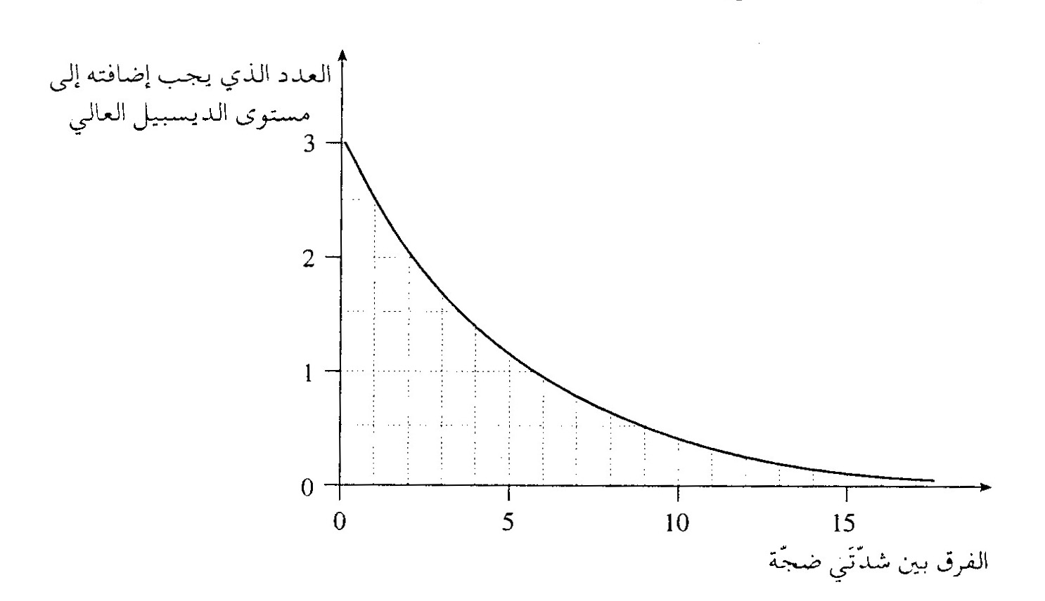
ب. قرّر السيد غضبان أنه كان الفرق في شدة الضجة بين الحيين أقل من 4 ديسبيل، فإنه سيختار أين يسكن حسب اعتبارات أخرى تتعلق بالضجة وليس حسب شدة الضجة. على ضوء هذا القرار، أي حي يختار السيد غضبان؟ علّل لماذا يختاره. (10 درجات)

32. يعرض الجدول الذي أمامك المواصفات القياسية لمستويات الضجة من شوارع في عدة دول في العالم.
مواصفات قياسية لمستويات الضجة من شوارع في عدة دول في العالم
مستوى الضجة (ديسبيل) |  | الدولة
في ساعات الليل | في ساعات النهار | الدولة
43 | 53 | ألمانيا
42 | 55 | إِنجلترا
55 | 55 | الدنمارك
56 | 63 | فرنسا
(معدّ حسب: ي. كلر، الضجة من الشوارع – مبادئ قياسات وطرق التوقّع، وزارة جودة البيئة)
أ. إقترح تفسيراً للفروق في المواصفات القياسية لمستويات الضجة بين ساعات النهار وساعات الليل. (6 درجات)
ب. إقترح تفسيراً للفروق في المواصفات القياسية لمستويات الضجة بين الدول المختلفة. (6 درجات)

إمتحان سنة 2009
إذا اخترت هذا الموضع، أجب عن أربعة الأسئلة 17-20.
في كل سؤال، أجب عن جميع البنود.
17. أ. سرعة الصوت في الهواء هي حوالي 300 متر في الثانية، وسرعة الصوت في الفولاذ هي حوالي 5000 متر في الثانية.
فسّر الفرق بين سرعة الصوت في الهواء وسرعة الصوت في الفولاذ.
ب. إذا تغيّر تردّد الصوت الذي يُطلق في الهواء، هل تتغيّر سرعته؟

18. في المباني التي هناك حاجة لتقليص شدّة الضجّة فيها، يمكن تغطية الحيطان والأسقف بألواح مصنوعة من ألياف خشبية، بحيث يكون هواء محصوراً بين الألياف. يمكّن مبنى هذه الألواح من امتصاص الصوت بصورة ناجعة.
أ. ماذا يحدث لطاقة الصوت الذي يصيب الألواح؟
ب. ما هي العلاقة بين تردّد الصوت ونجاعة امتصاصه بواسطة الألواح؟

19. أمامك نوموغراف لحساب مستوى الضجة المشترك لمصدري ضجة.
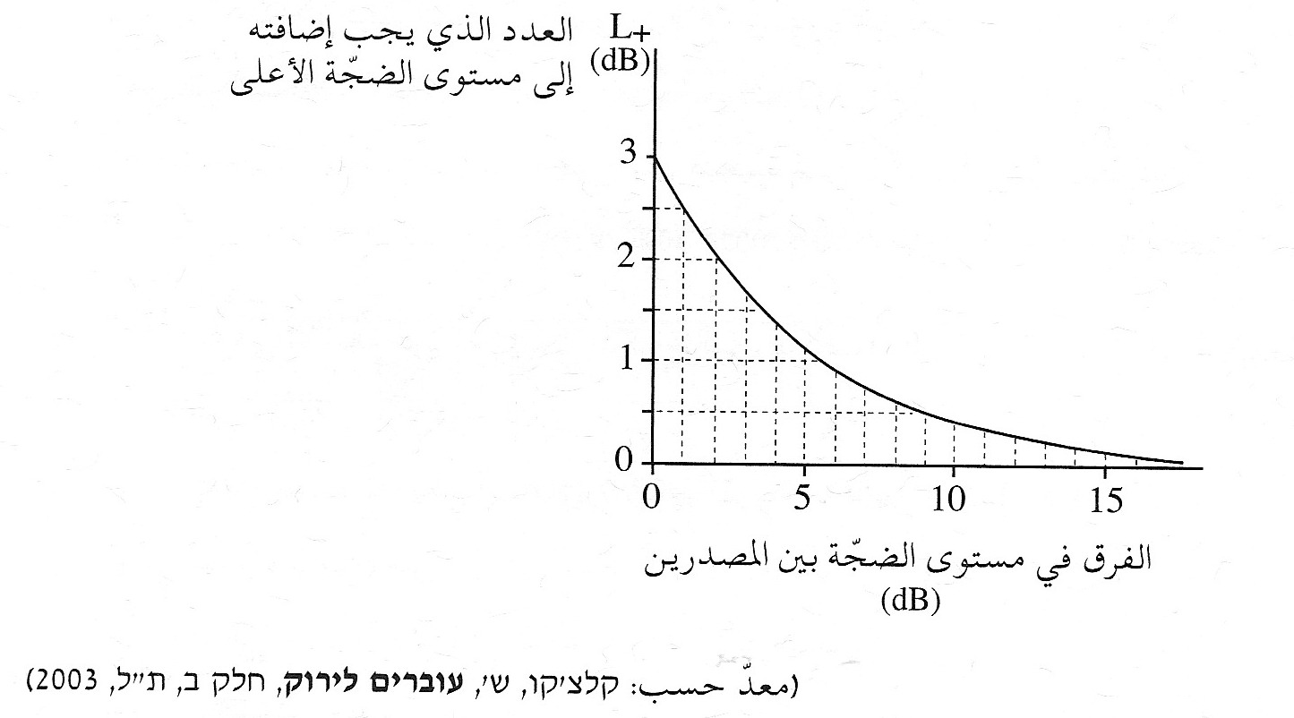
أ. أمامك نتائج قياسات الضجة التي مصدرها من سيارة معينة:
    - ضجة من المحرك: 71 ديسيبل.
    - ضجة من احتكاك العجلات: 60 ديسيبل.
    - ضجة من أنبوب العادم: 58 ديسيبل.
استعن بالنوموغراف، واحسب شدّة الضجة الكلية من السيارة. فَصِّل جميع مراحل الحساب.
ب. كيف تتغير الضجة التي مصدرها من السيارة لو سافرت السيارة بسرعة أكبر؟ فسّر إجابتك.
جـ. اقترح طريقتين مختلفتين لتقليص شدّة الضجة التي تُسمَع بالقرب من الشارع، واحدة تتعلق بمصدر الضجة وأخرى لا تتعلق بمصدر الضجة.

20. حسب قانون الأشعة غير المؤيِّنة، بلوروا في المجلس القطري للتخطيط والبناء خطة يتوجب حسبها على شركات الهواتف الخلوية إبلاغ الجمهور عن تركيب هوائية خلوية وعن واجبها تعويض أصحاب الشقق الموجودة بالقرب من الهوائية.
حسب الخطة، يُفضَّل تركيب أجهزة بثّ صغيرة على تركيب أجهزة بثّ كبيرة.
(معد حسب: גבאי, ע', 80% חברות הסלולר 20% העיריות, הארץ TheMarker,5/12/07)
أ. ما هي الأشعة غير المؤيِّنة؟ اذكر مثالين، بالإضافة إلى الهوائيات الخلوية، لمصادر أشعة غير مؤيِّنة.
ب. لماذا يجب تعويض أصحاب الشقق القريبة من الهوائيات؟
جـ. لماذا تُفضَّل أجهزة البثّ الصغيرة؟
د. ما هي سلبية أجهزة البث الصغيرة؟
هـ. الجهات الخضراء تعترض على إنشاء هوائيات خلوية في مناطق غير مأهولة. اقترح سبباً واحداً لاعتراضها.

